校园供水系统管理

摘要
随着现代信息技术的广泛应用，校园供水系统作为高校基础设施的重要组成部分，其运行维护已逐步向智能化、信息化转变。当前，智能水表在校园内的普及应用，使得供水系统能够实时采集和记录大量运行数据。管理人员通过运行的数据了解用户用水情况，进行合理的规划和维修。本文基于某校园智能水表产生的数据进行挖掘和分析，具体分析如下：
首先，针对问题一，利用Python的pandas库对各类水表历史数据进行清洗、整合与统计分析，分别描绘并比较了宿舍、教学楼、办公楼、食堂等不同功能区的用水时序特征和变化规律，揭示了各功能区用水高峰时段、用水总量及波动模式等差异。
在问题二中，结合校园水表的层级结构，构建了水表间的数据关联模型。通过梳理主表与分表的管网分布关系，量化了不同层级间的计量误差，并依据实际测量数据对模型输出进行误差分析和修正，为后续漏损诊断提供了基础。
针对问题三，考虑到输水管网漏损对整体供水效率的影响，参考文献中公共供水系统平均失水率的经验值，利用所给数据建立了漏损估算模型。通过分析进出水表数据的差异，结合时间序列分析方法，对校园供水管网的实际漏损量及其分布进行了评估。结果表明，该校实际漏损率低于全国平均水平，但部分区域存在异常漏失现象。
综上，本文以数据分析为基础，结合实际运行数据和数学建模技术，不仅全面揭示了校园供水系统的用水特征与运行状态，还为漏损诊断与管网优化管理提供了科学依据。相关方法同样适用于其他公共管网系统（如供热网、高速路网等），具有较强的推广和应用价值。
关键字：用水特征；水表数据关系；管网漏损

1.问题的重述

1.1问题背景
校园供水系统作为校园公用设施的核心组成部分，其稳定运行直接关系到师生的日常生活与校园的正常运转。为保障供水系统的正常运行，学校需在人力、物力和财力上进行大量投入。
随着智能水表在校园内的普及，供水系统产生了海量的实时运行数据，这些数据蕴含着丰富的信息。如何充分挖掘和利用这些数据，成为提升校园供水系统管理效率、降低运营成本的关键，这也促使后勤部门寻求通过数学建模和数据挖掘技术解决供水系统管理问题的有效途径。

1.2已知条件
1.水表层级关系以及所有水表四个季度的读数数据
2.水表读数以十五分钟为时间间隔记录，同时包含相应的用水数据

1.3解决问题
基于上述数据，需要建立数学模型解决以下问题：​
1.对各个水表数据进行统计和分析，探究其变化规律，总结出校园内宿舍、教学楼、办公楼、食堂等不同功能区的用水特征。​
2.结合校区水表层级关系，构建水表数据之间的关系模型，并利用已有数据对模型进行误差分析，评估模型的准确性和可靠性。
3.建立数学模型，分析该校园供水管网的漏损情况，与公共供水网络的平均失水率进行对比，确定校园供水管网是否存在漏损问题以及漏损的严重程度。

2.问题的分析
对于整体三个问题我们的分析流程见下图：
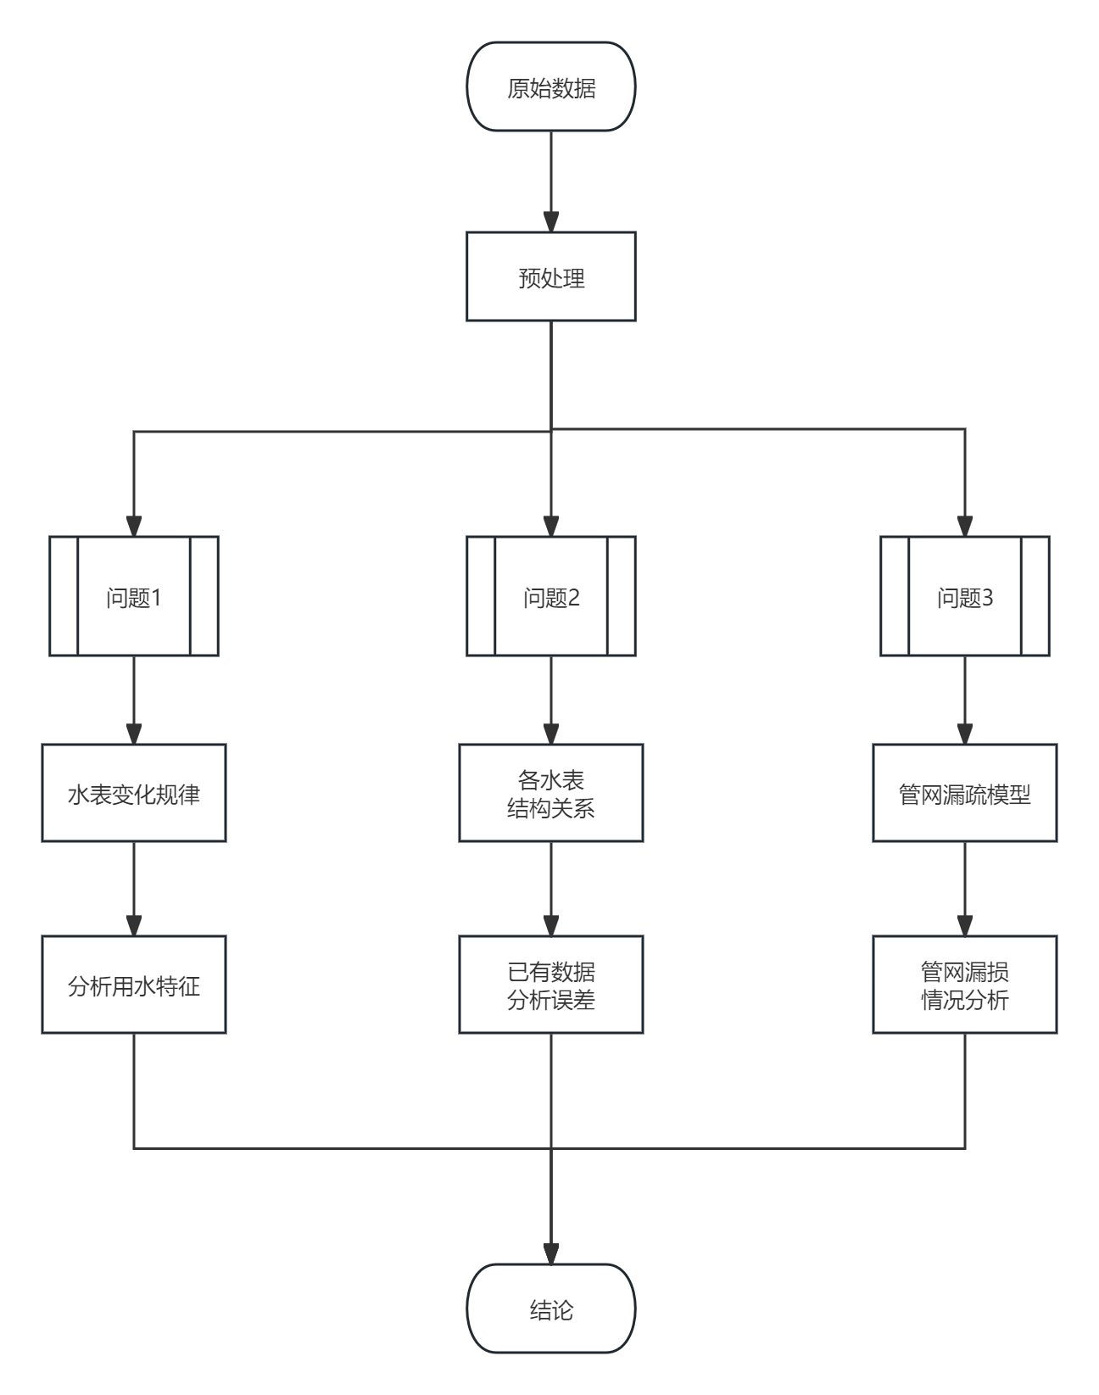

2.1问题一分析
本问题旨在根据已有的水表数据，对校园内不同功能区（宿舍、教学楼、办公楼、食堂等）的用水情况和特征进行统计与分析。具体分析步骤如下：

2.1.1数据整理与描述性统计
首先对原始水表数据进行初步整理，运用描述性统计方法分析数据的分布特性，包括用水量的均值、中位数、极值、标准差等基本统计量。此步骤还需识别并统计数据中的缺失值和异常值，了解校园供水总体情况。

2.1.2数据清洗与功能区划分
对存在缺失值、异常值的数据进行合理处理，如缺失值填补、异常值剔除或修正等。结合水表层次结构与校园建筑分布，将各水表归类至相应的功能区，并建立水表与功能区的对应关系（如宿舍区、教学楼区、办公楼区、食堂区）。

2.1.3功能区用水特征分析
针对各功能区，统计其用水量随时间变化的规律（如日、周、季度变化趋势），并对用水高峰时段、用水量波动范围等特征进行分析和可视化。比较不同区域的用水模式，揭示其用水特性，为后续管理和优化提供数据支撑。

2.2问题二分析
本问题要求结合校区水表的层级关系，建立不同层级水表之间的关系模型，并利用实际数据分析模型误差。具体分析思路如下：

2.2.1水表层级结构梳理
首先根据附件提供的水表层级信息，明确各级水表（如一级主管水表、二级分支水表等）的归属关系和功能分布。采用拓扑图对各级水表的连接与隶属关系进行可视化建模，便于后续分析各级水表之间的数值对应关系。

2.2.2关系模型构建
基于水表层级结构，建立各级水表之间的数学关系模型。通常情况下，上级总表的读数应等于其下属各分表读数之和加上系统误差和漏损量。模型表达式可简化为：
上级表读数 = ∑(下属分表读数) + 误差项

2.2.3误差类型与来源分析
结合水表类型及其精度，合理区分一级水表（如电磁水表，误差较小）与二级及以下水表（如机械速度式水表，误差较大）的误差来源。一级主管表采用高精度电磁水表，误差率按其技术参数统计；二级及以下普通机械表，误差率根据实际运行和文献资料确定。

2.2.4误差定量计算与模型修正
通过对实际采集到的水表数据进行对比分析，计算上级表与下级表总和的读数差异。根据不同水表的类型及层级，采用相应的误差率进行分析与标记，并对模型误差进行分类和修正，识别潜在的计量异常或数据异常点。
综上，通过构建层级化的水表关系模型，并结合实际数据进行误差分析，有助于深入理解校区供水系统的计量精度与运行状况，为后续漏损分析和系统优化提供数据基础与理论支撑。

2.3问题三分析
本问题聚焦于对校园输水管网漏损情况的定量分析。根据相关资料，维护良好的公共供水网络平均失水率约为5%，而老旧管网则漏损更为严重。结合附件数据，拟采用如下分析思路与方法

2.3.1数据预处理
首先对原始水表数据进行清理，包括异常值检测与处理。对于一级主管水表，针对超出设定误差阈值的异常数据，可采用均值平滑等方法进行修正，以保证后续分析的准确性。

2.3.2时间序列建模与预测
参考文献中采用的时间序列预测方法，考虑到校园不同水表年用水量及数据稳定性差异，直接采用复杂的神经网络方法不够高效和实用。故本分析选择对各水表时间序列进行样条插值与平滑预测，提升模型的适用性与操作性。

2.3.3漏损量估算
以平滑预测值为基准，将实际表显读数与预测值的差异作为漏损量估算依据。对比每个时间点的实际与预测值，若差值显著且持续存在，则可判定为该时段存在管网漏损。

2.3.4漏损率评估与结果分析
汇总各时间段及各水表的漏损量，计算总体漏损率，并与行业参考值（如5%）进行对比。对异常漏损率的水表或区域进行重点标注和分析，为后续维修或优化提供科学依据。
综上，本文通过合理的数据预处理、样条插值平滑预测及差值漏损量估算，建立了适用于校园输水管网的漏损分析模型，有效提升了漏损检测的准确性和应用价值。
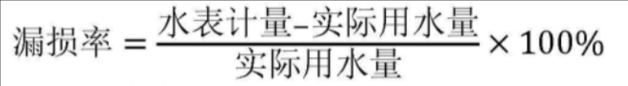

3.模型的假设与符号说明

3.1模型的假设
- 假设供水管道完整，管道在正常使用过程中，不会因外力导致突发性破裂或严重变形，且在此期间，供水管道水流稳定，具有一定规律性。
- 假设一级水表均采用高精度的电磁水表，其测量精度在 ±0.5% 以内。
- 假设水表为二级至四级水表采用已广泛使用的机械速度式水表，其相对误差在 2% - 5% 之间。
- 假设无外部干扰因素，设备工作时处于理想状态，不受外界物理因素干扰。
- 假设水质良好稳定，不会对水表产生影响，不会作为内部因素干扰到数据检查。

3.2符号说明
序号 符号 符号表示含义
1  一级水表的原始数据
2  一级水表的预测漏损量
3  各一级水表时间点漏损量
4  第i天是否维修
5  水表的漏损率
6 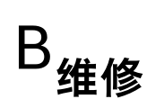 单次维修费用

4.模型的建立与求解

4.1问题一模型建立与求解

4.1.1整体数据描述
首先对各个功能区进行简单的分类：
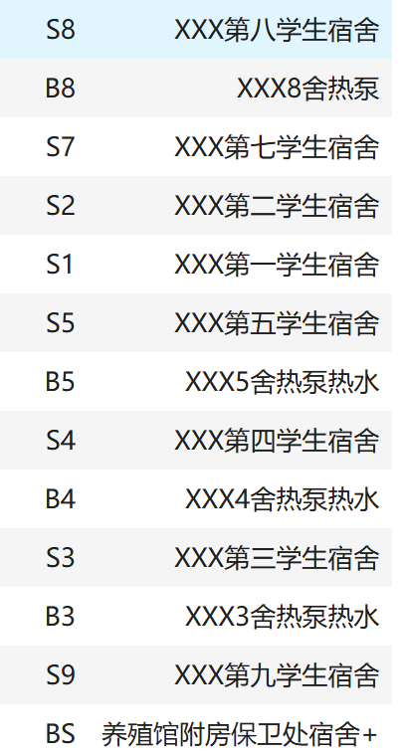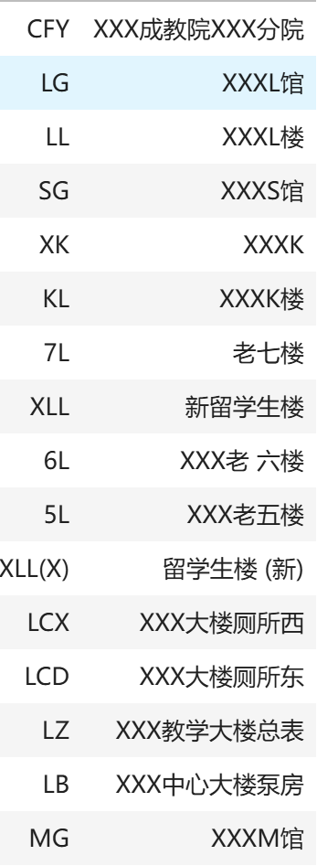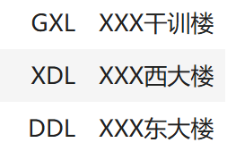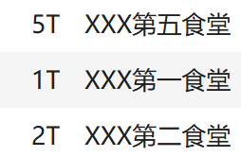

通过四个季度的水表进行数据的整体分析，统计的各个功能区（宿舍、教学楼、办公楼、食堂）的数据如下：
宿舍 样本数 平均值 标准差 最小值 下四分位数 中位数 上四分位数 最大值
S8 35039.0 0.268749 0.379822 0.0 0.03 0.20 0.30 3.40
B8 35039.0 0.048036 0.112175 0.0 0.00 0.00 0.03 1.44
S7 35039.0 0.210868 0.269139 0.0 0.10 0.10 0.25 2.50
S2 35039.0 0.291200 0.334110 0.0 0.10 0.14 0.40 5.20
S1 35039.0 0.434747 0.612100 0.0 0.22 0.40 0.53 101.50
S5 35039.0 0.534999 0.488838 0.0 0.22 0.39 0.65 3.25
B5 35039.0 0.170767 0.352488 0.0 0.00 0.00 0.14 1.71
S4 35039.0 0.526830 0.554603 0.0 0.20 0.40 0.62 5.30
B4 34126.0 0.168359 0.342698 0.0 0.00 0.00 0.19 1.77
S3 35039.0 0.328551 0.326602 0.0 0.10 0.30 0.40 2.90
B3 35039.0 0.084586 0.205503 0.0 0.00 0.00 0.05 1.96
S9 35039.0 0.190856 0.130406 0.0 0.10 0.20 0.20 1.30
BS 32866.0 0.019311 0.070129 0.0 0.00 0.01 0.03 7.23

教学楼 样本数 平均值 标准差 最小值 下四分位数 中位数 上四分位数 最大值
CFY 35039.0 0.046854 0.080610 0.0 0.00 0.00 0.10 0.90
LG 35039.0 0.055064 0.077048 0.0 0.00 0.00 0.10 0.60
LL 35039.0 0.068320 0.123231 0.0 0.00 0.06 0.10 13.70
SG 35039.0 1.054168 1.603298 0.0 0.00 0.03 3.58 3.58
KL 35039.0 0.020925 0.059279 0.0 0.00 0.00 0.01 0.80
7L 35039.0 0.054185 0.059760 0.0 0.00 0.04 0.10 0.50
XLL 33759.0 0.003588 0.141236 0.0 0.00 0.00 0.00 24.06
6L 27056.0 0.085570 2.545479 0.0 0.01 0.05 0.10 418.60
5L 35039.0 0.177747 0.199016 0.0 0.00 0.10 0.30 1.80
LCX 35039.0 0.147963 0.228940 0.0 0.00 0.02 0.19 2.60
LCD 35039.0 0.031918 0.056457 0.0 0.00 0.01 0.04 0.60
LZ 35039.0 0.151414 0.206450 0.0 0.00 0.10 0.20 4.90
LB 35039.0 0.165741 0.163942 0.0 0.04 0.10 0.20 1.50
MG 35039.0 0.004948 0.024660 0.0 0.00 0.00 0.00 0.70

办公楼 样本数 平均值 标准差 最小值 下四分位数 中位数 上四分位数 最大值
GXL 35039.0 0.353522 0.312848 0.0 0.10 0.30 0.53 5.30
XDL 35039.0 0.298045 0.389314 0.0 0.00 0.20 0.40 4.70
DDL 35039.0 0.023796 0.059295 0.0 0.00 0.00 0.01 3.60

食堂 样本数 平均值 标准差 最小值 下四分位数 中位数 上四分位数 最大值
5T 35039.0 0.052606 0.075528 0.0 0.00 0.00 0.10 0.70
1T 35039.0 0.086269 0.194952 0.0 0.00 0.00 0.02 1.90
2T 35039.0 0.052606 0.075528 0.0 0.00 0.00 0.10 0.70

通过上面数据进行简单的的图形分析，以下是箱型图和柱状图，顺序如下：
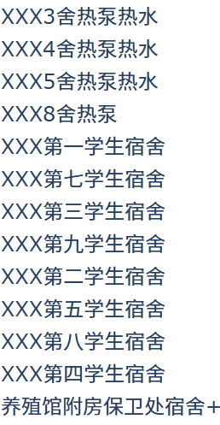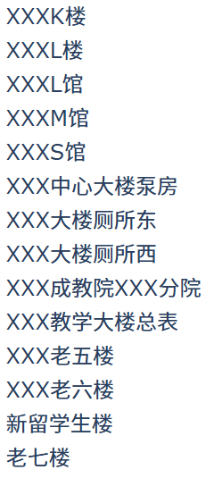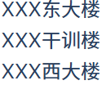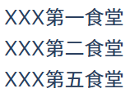

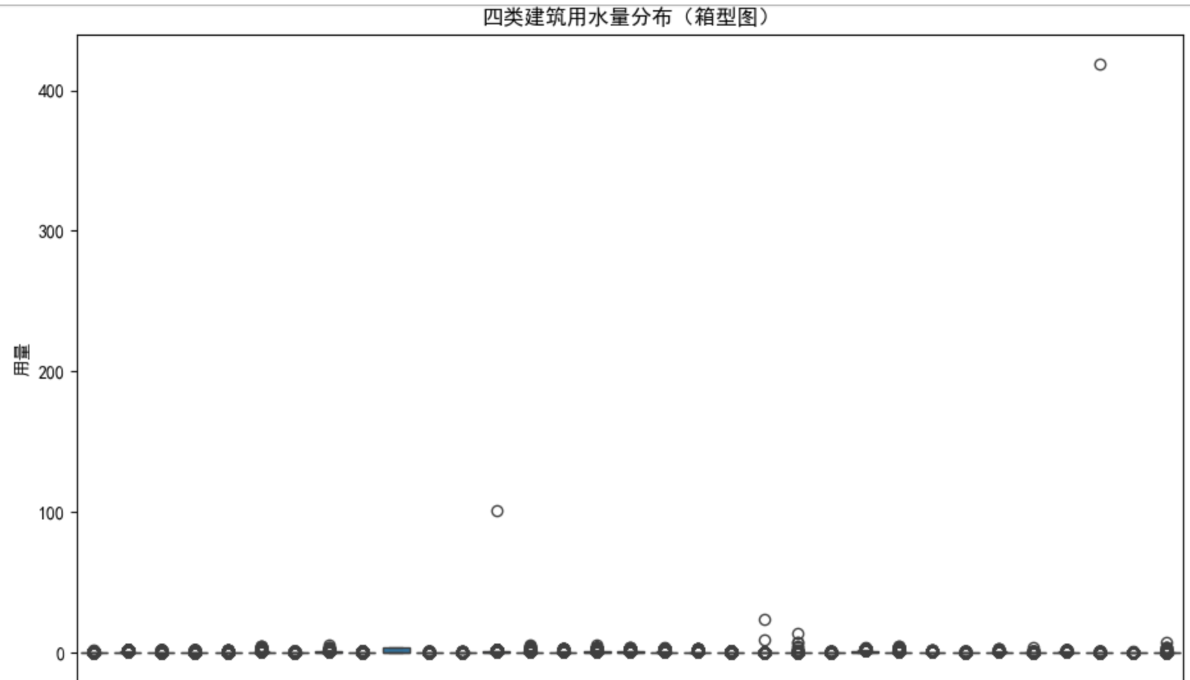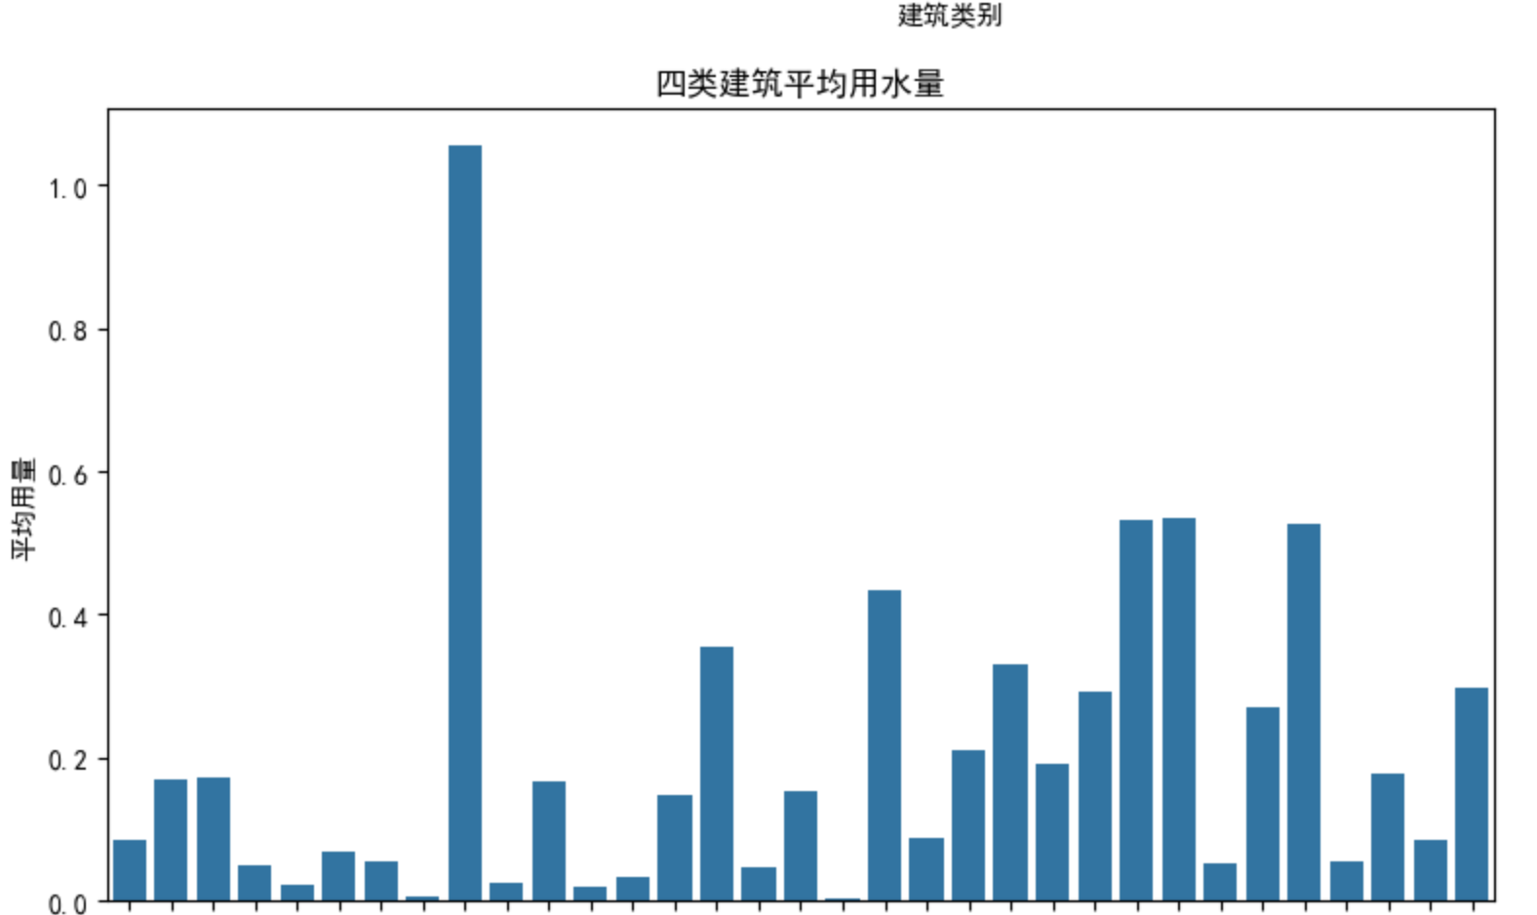
通过上述简洁的数据描述与分析，可以得出以下结论：
（1）不同建筑用水量差异显著：
- 用水总量：第一学生宿舍的总用水量（如：101.50）显著高于其他建筑，显示出该建筑的用水需求较大。
- 占比：部分建筑（如老六楼，418.60）出现用水异常高的现象，可能属于数据异常或特殊用途。
（2）用水量变化范围广泛：
- 标准差（Std）：老六楼的标准差（2.545479）远超其他建筑，表明其用水波动极大，可能存在用水集中或极端事件。
- 其他建筑的标准差相对较小，说明用水较为稳定。
（3）用水分布呈现偏态或极端值：
- 最高用水值（如：老六楼的418.60）与平均值（如：老六楼的0.085570）差异悬殊，提示可能存在极端值或数据异常。
（4）用水分布不均衡：
- 部分建筑（如第九学生宿舍、第四学生宿舍）用水量中等偏高，而多数建筑用水量较低，反映出用水需求的集中性。
综上所述：
主要建筑（如第一学生宿舍）用水量较大，需持续监测。数据中出现的极端值（如老六楼），需确认其是否为正常情况或数据异常。建筑用水需求分布不均，应合理调配水资源。后续可结合时间序列和其他统计指标进行深入分析，如用水趋势变化、使用高峰时段等。

4.1.2功能区用水情况（全年）分析
由已知的数据进行简单的统计后，对全年进行简单的分析，以下是不同功能区的全年每季度的中的每月折线图：
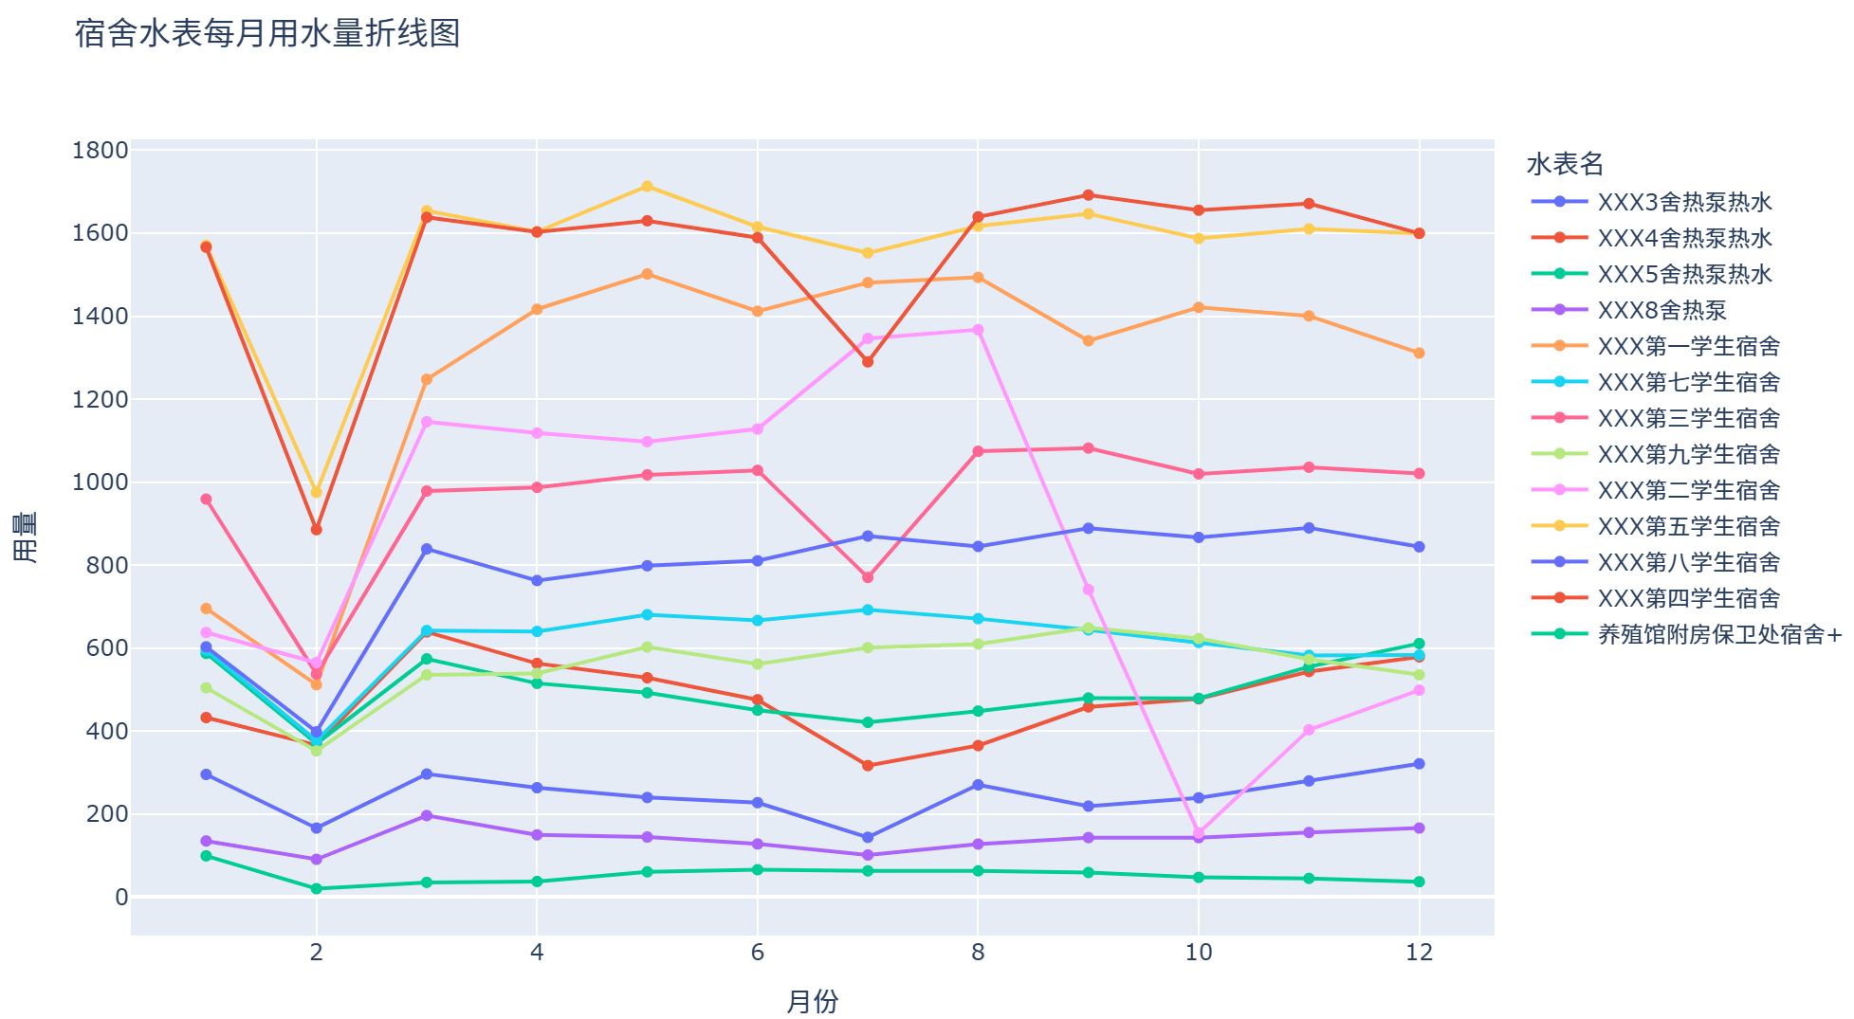
整体趋势：各宿舍水表用水量波动显著，部分宿舍在夏季（6 - 8月）用水量有所增加，例如XXX4舍的热泵热水等。
具体差异：不同宿舍之间的用水量差异显著，部分宿舍如XXX8舍的热泵等用水量相对稳定且较低，而XXX5舍的热泵热水等在某些时段用水量较高。
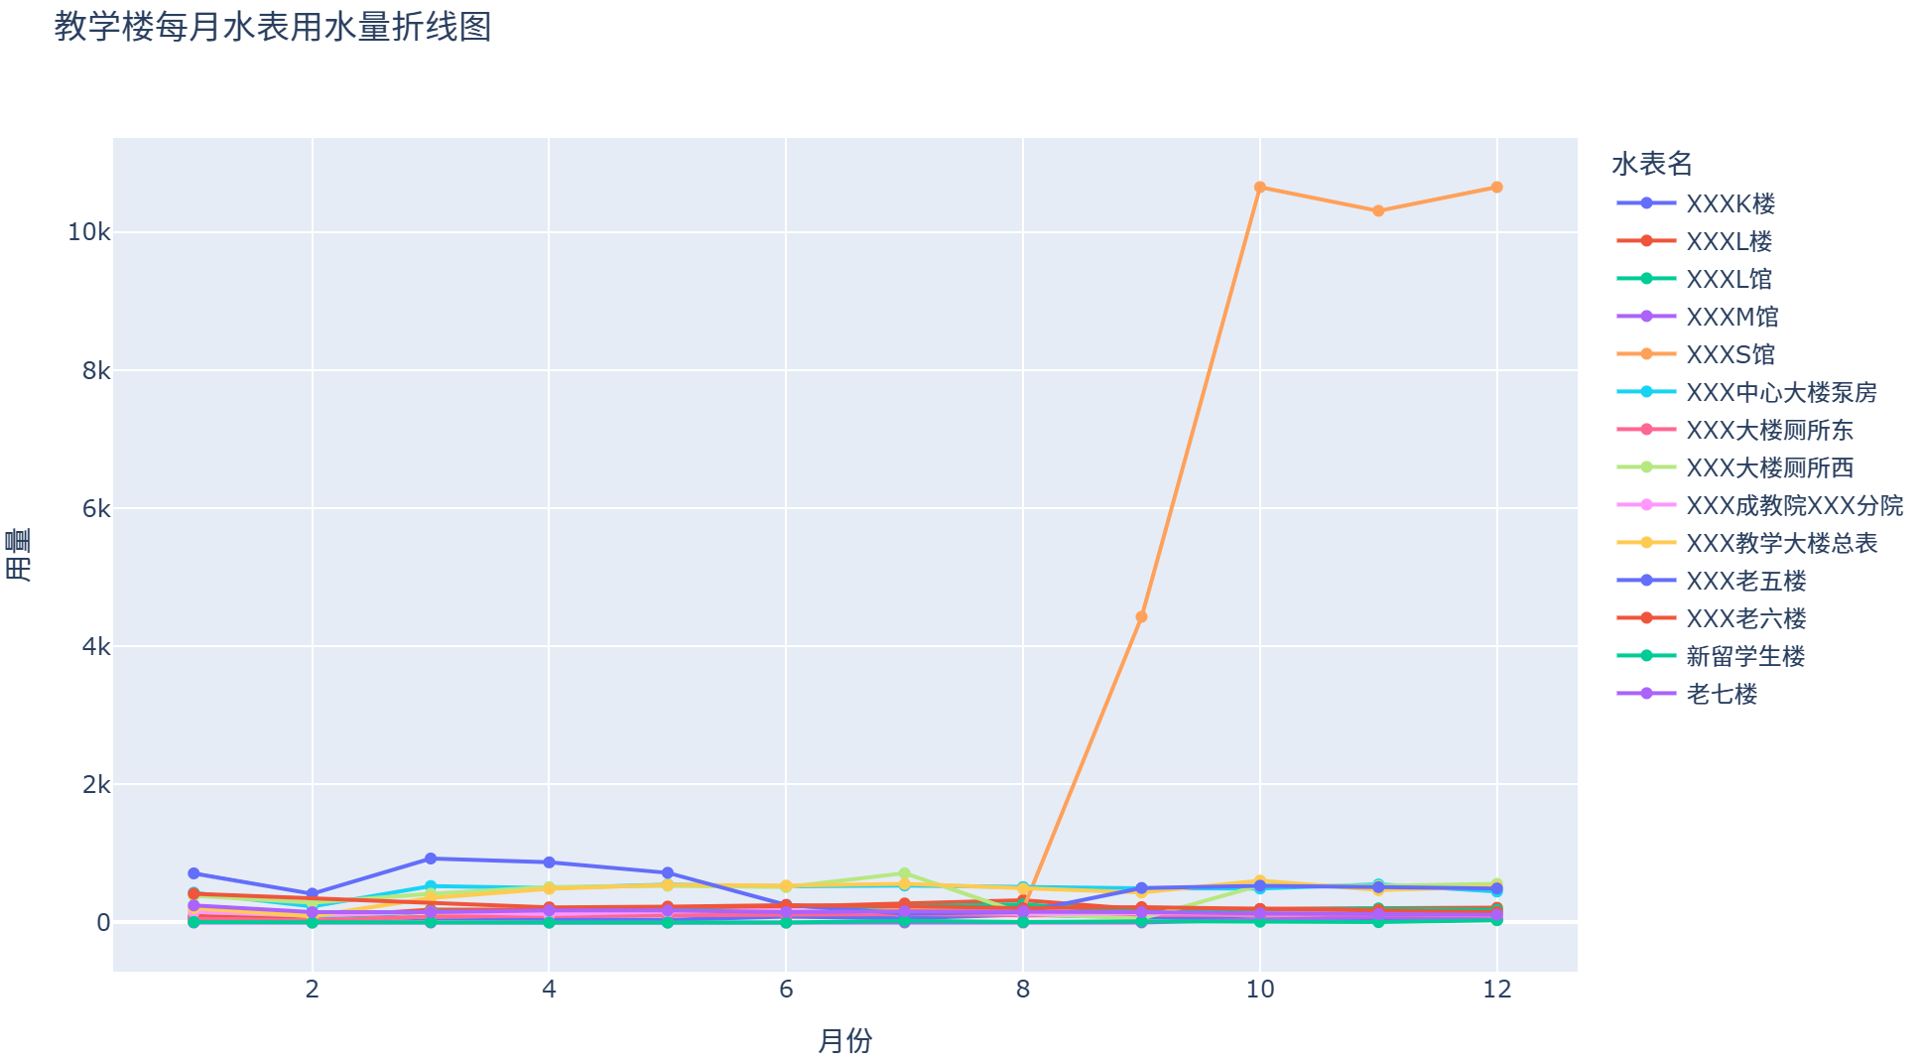
整体趋势：大部分教学楼的水表用水量保持相对平稳，然而XXXS馆在9月至10月期间用水量急剧攀升，从较低水平骤增至约10k，之后虽略有回落，但仍维持高位。
具体差异：各教学楼之间的用水量差异明显，XXXS馆在特定时段的用水量远超其他教学楼。相比之下，XXXK楼、XXXL楼等教学楼的用水量则相对稳定且较低。

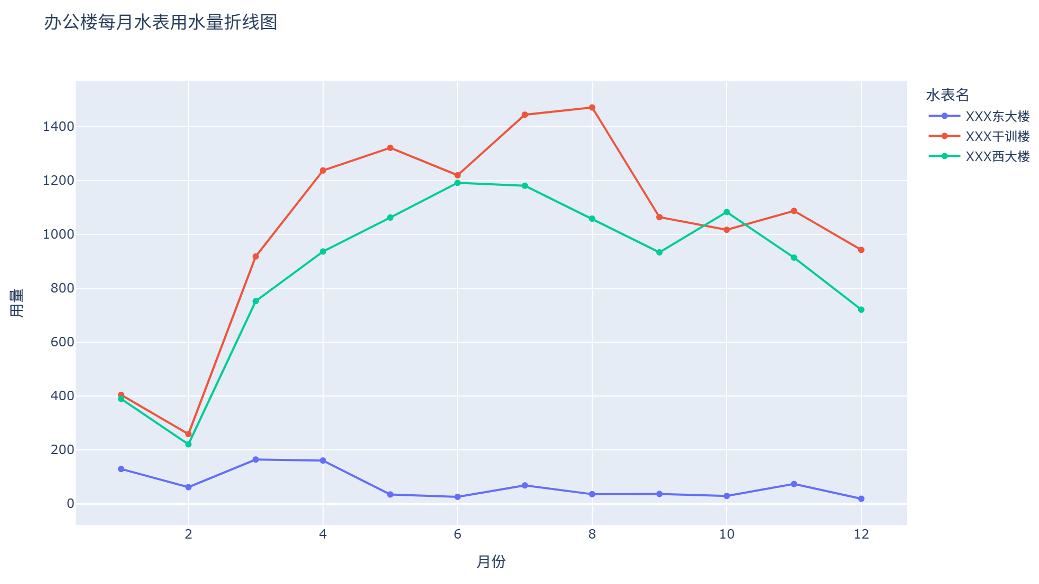
整体趋势：XXX干训楼的用水量波动较大，呈现出先上升后下降的趋势，于8月达到峰值，超过1400立方米，随后逐渐减少；XXX西大楼的用水量虽有一定波动，但整体较为平稳；XXX东大楼的用水量则整体偏低且保持稳定。
具体差异：各办公楼之间的用水量差异显著，XXX干训楼的用水量显著高于其他办公楼。

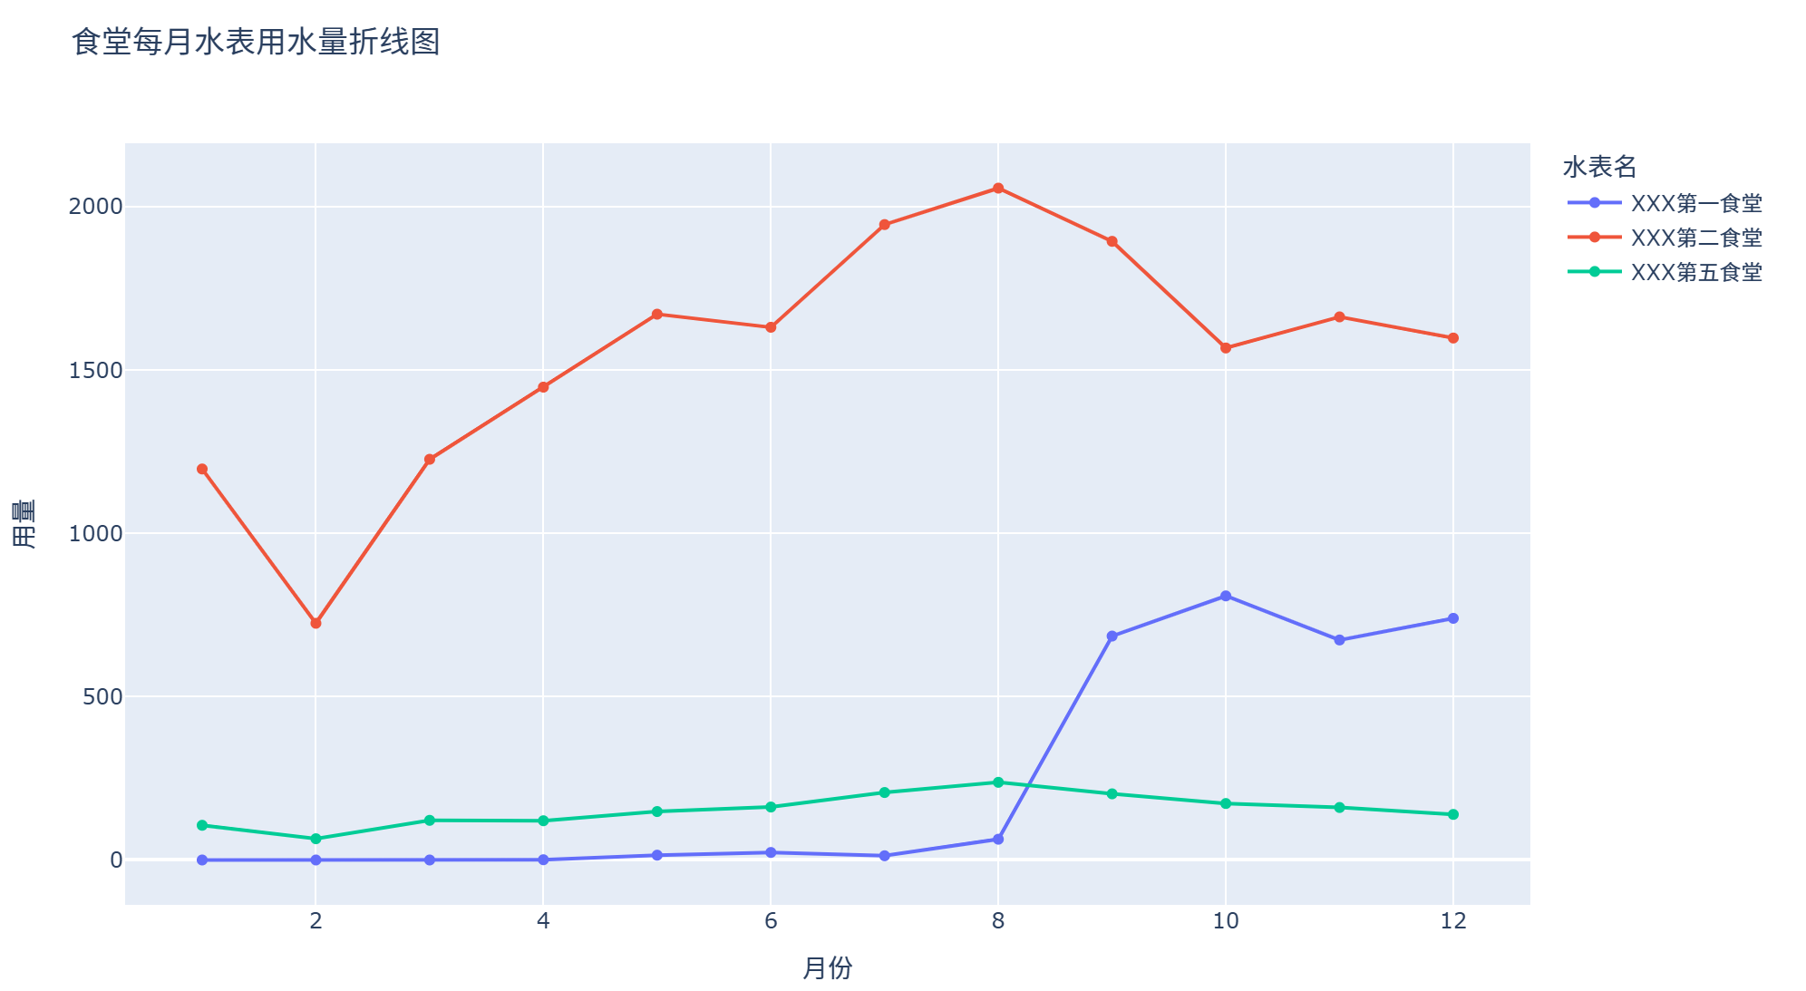

整体趋势：XXX第二食堂的用水量整体较高且波动较大，8月份达到峰值2000多立方米，随后有所下降；XXX第一食堂的用水量在9月至10月期间显著上升；XXX第五食堂的用水量则相对稳定且较低。
具体差异：各食堂之间的用水量差异明显，XXX第二食堂的用水量远超其他食堂。
综上所述，可以得出以下结论：
季节影响：部分区域（如宿舍、食堂）在夏季用水量有所增加，这可能与夏季的生活习惯（如洗澡、饮食等）有关。
异常情况：教学楼中的XXXS馆在9月至10月的用水量异常升高，需进一步排查原因，以确定是否存在用水设备故障或特殊用水情况等。
重点区域：从用水量的角度来看，宿舍、食堂以及教学楼中的XXXS馆是主要的用水区域。

4.1.3功能区用水情况（每天）分析
首先通过对四个季度的水表进行整体的分析：
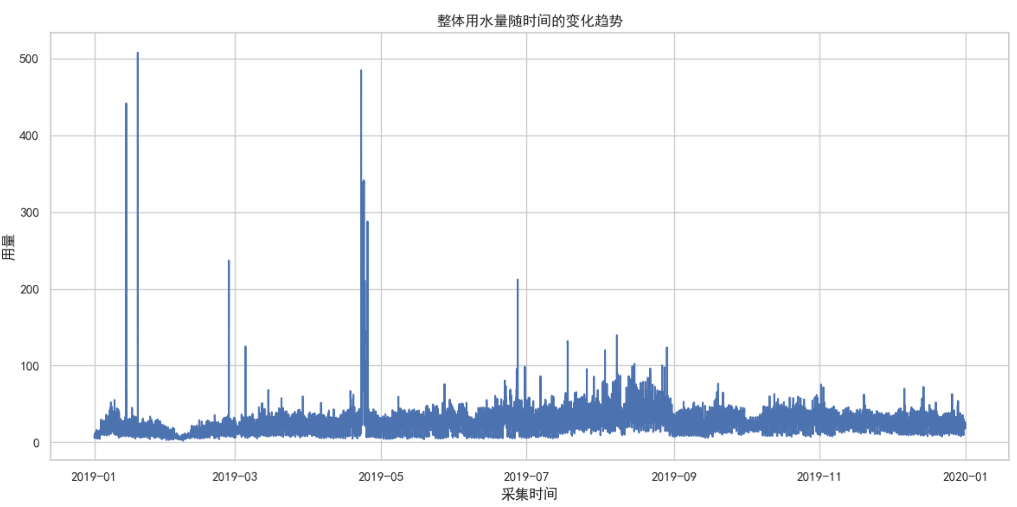
整体趋势
用水量的波动较为显著，大部分时间用水量维持在较低水平，但在某些特定时间点出现了明显的峰值。
峰值情况
2019年2月和2019年5月分别出现了显著的用水高峰，尤其是2019年5月的峰值最为突出，用水量接近500。2019年7月至9月期间也出现了一些相对较小的峰值，但其幅度远不及2月和5月的峰值。
平稳情况
除上述峰值时间点外，其余时段用水量相对稳定，基本维持在较低水平，大部分时间在0至100之间波动。

然后对四个功能区的部分水表进行针对性分析：
首先是宿舍的部分用水量变化趋势与分析：
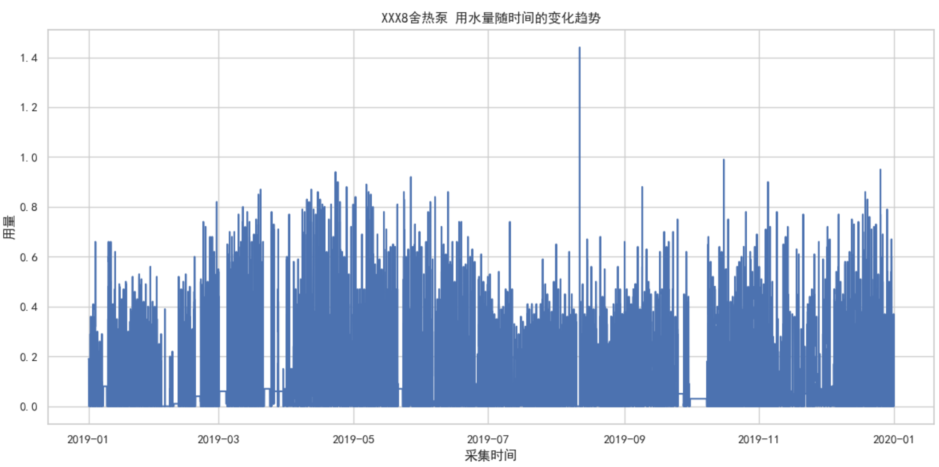
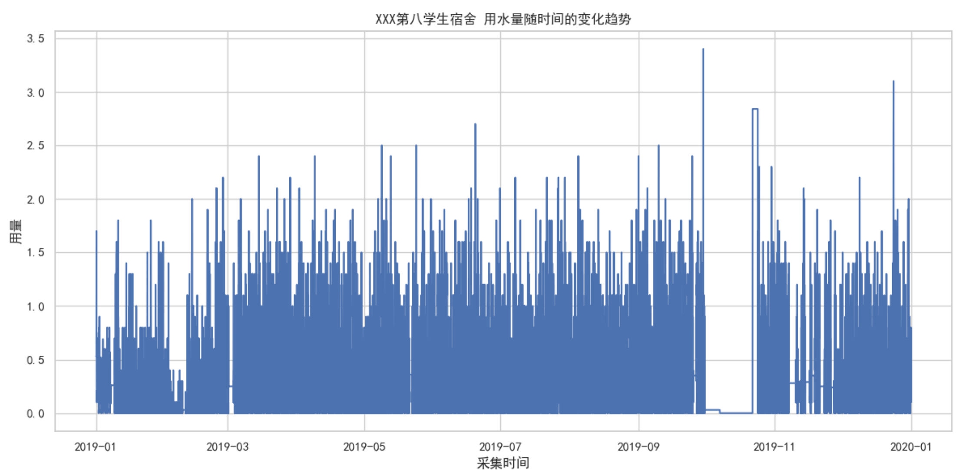
整体波动情况
XXX 第八学生宿舍：用水量波动较为频繁，整体在0至3.5的区间内变化。在2019年9月至11月期间，出现了几个相对较高的用水峰值，尤其是在10月左右，出现了一个接近3.5的极高值。
XXX8 舍热泵：用水量同样有明显波动，主要在0至1.4的区间内浮动。在2019年8月至9月期间，出现了一个突出的用水峰值，达到约1.4。
变化趋势对比
从时间维度来看，二者的用水高峰并未完全重合，但在2019年下半年部分时段，两者用水量均相对较高，这可能暗示该时间段宿舍整体用水需求有所增加。
在2019年初和年末，两者的用水量相对变化幅度较大，而2019年中间时段虽然相对平稳，但仍存在波动。

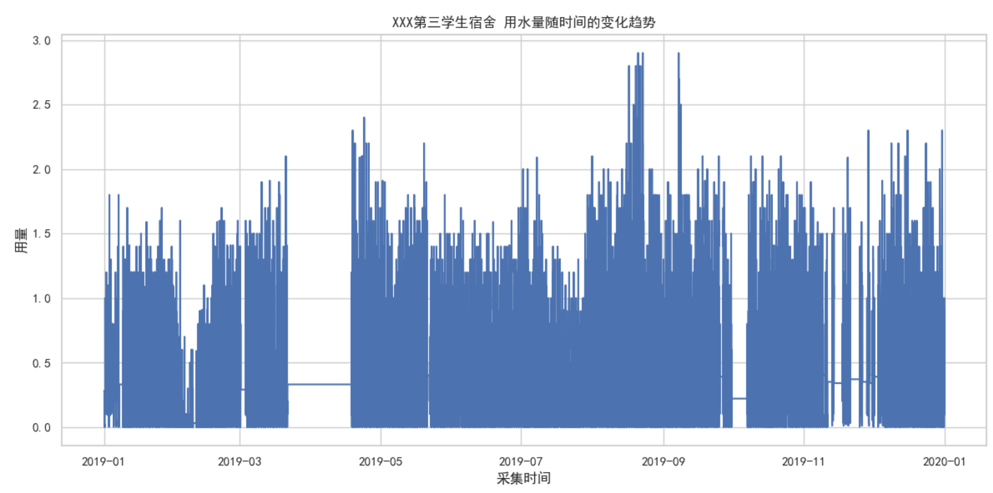
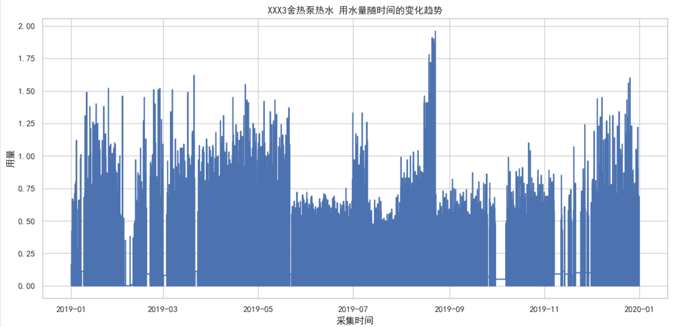
整体波动情况
XXX第三学生宿舍：用水量波动频繁，波动范围在0至3.0之间。2019年9月前后出现显著用水峰值，接近3.0，日常用水稳定性较差。
XXX3舍热泵热水：波动幅度较大，处于0至2.0区间。2019年9月前后出现极高峰值，接近2.0，且下半年整体用水量更高，波动更为剧烈。
变化趋势对比
两者在2019年9月左右均出现用水高峰，表明该时段宿舍热水使用及总用水量可能大幅增加，这可能是由于天气转凉导致学生热水需求上升，进而影响总用水量。
XXX第三学生宿舍的用水量基数及波动范围更大，说明除了热泵热水外，其他用水途径（如洗漱、冲厕等）对总用水量的影响也较为显著。

然后是教学楼的部分用水量变化趋势与分析：
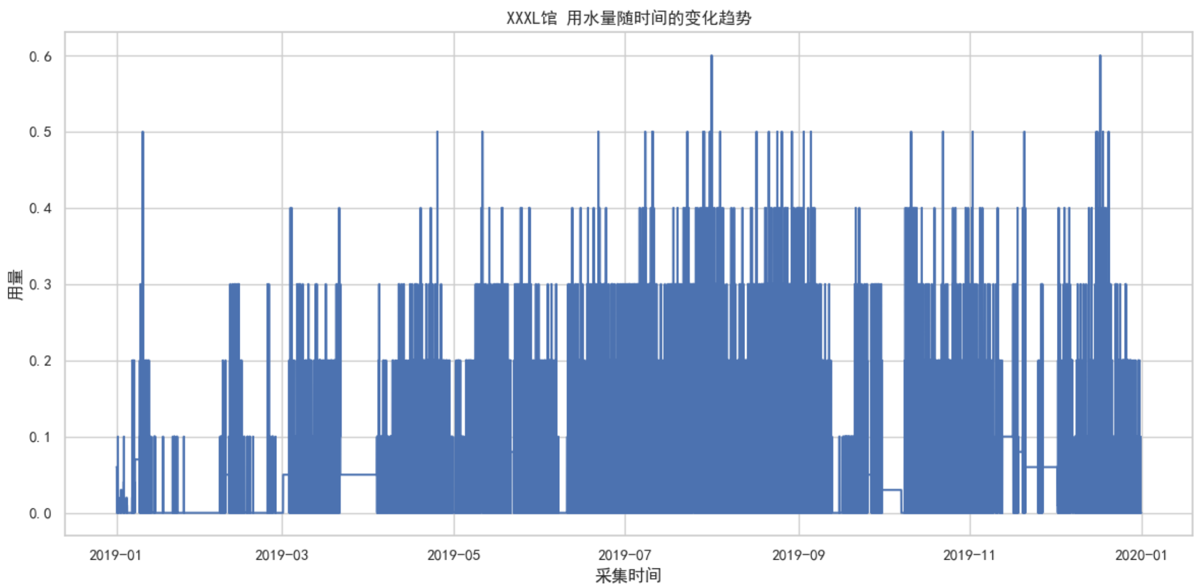
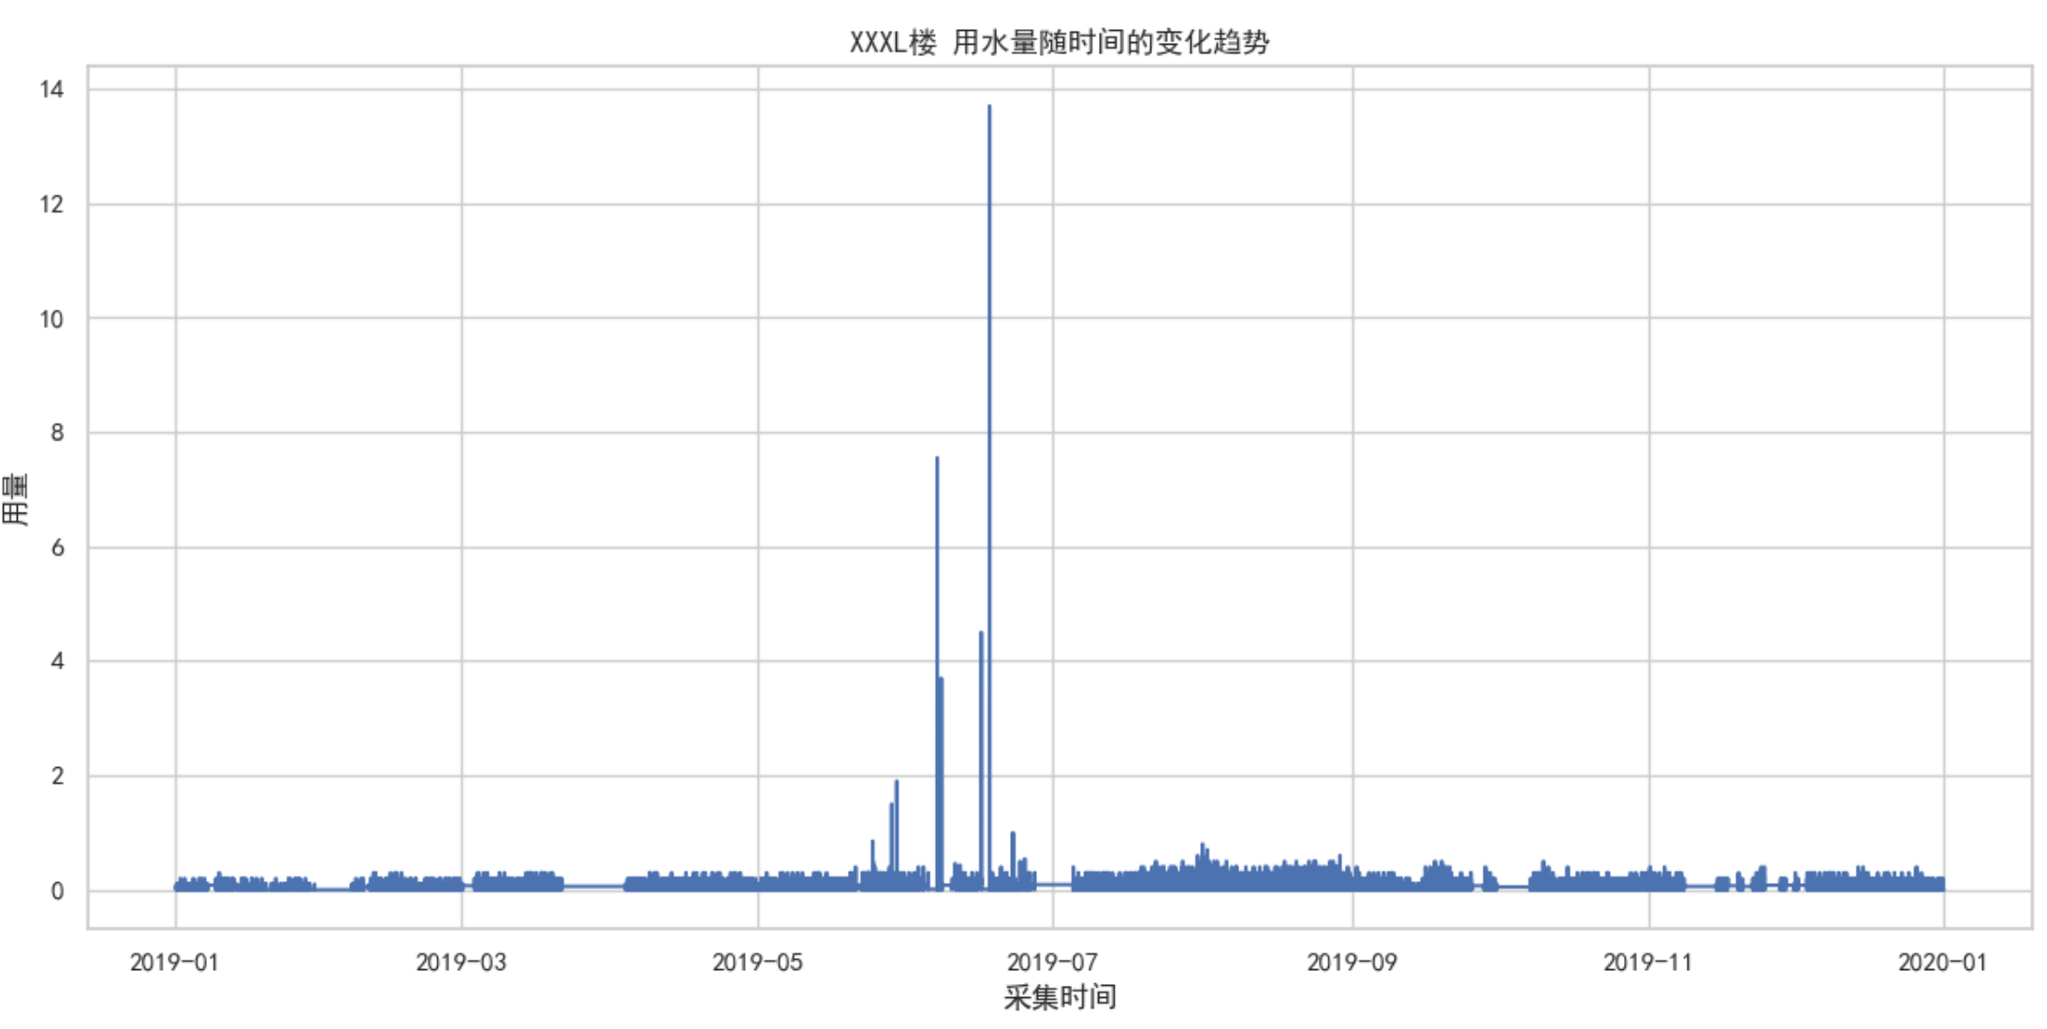
整体波动情况
XXXL楼：用水量波动幅度极大且不频繁。大部分时间用水量维持在较低水平，基本在0至0.5区间内。然而，在2019年6月左右，出现了极为显著的用水峰值，最高达到14左右，随后迅速回落至低水平。
XXXL馆：用水量波动相对频繁但幅度较小。基本在0至0.6区间内波动，整体较为平稳。不过，在某些时间点，如2019年7月至9月以及年末等时段，会出现短暂的用水小高峰。
变化趋势对比
两者用水高峰并未重合。XXXL楼的用水高峰集中在2019年6月左右的极短时间内，而XXXL馆的用水高峰则分散在多个月份，呈现出相对持续且频繁的小波动。
XXXL楼以极低用水量和偶发的极高用水峰值为特点，而XXXL馆则以相对稳定且波动频繁的低至中等用水量为特征。这表明两者的用水规律和需求场景存在显著差异，XXXL楼可能存在特殊的、短时间内的大量用水活动，而XXXL馆的用水需求则可能与日常运营活动密切相关。
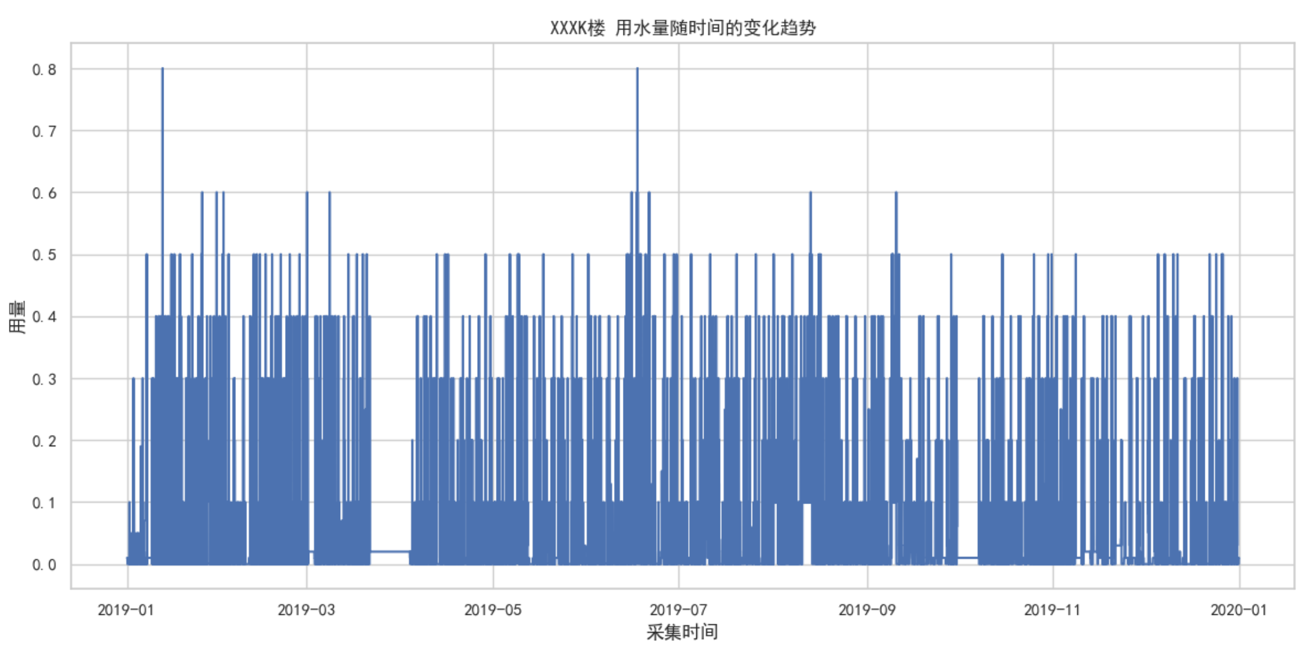

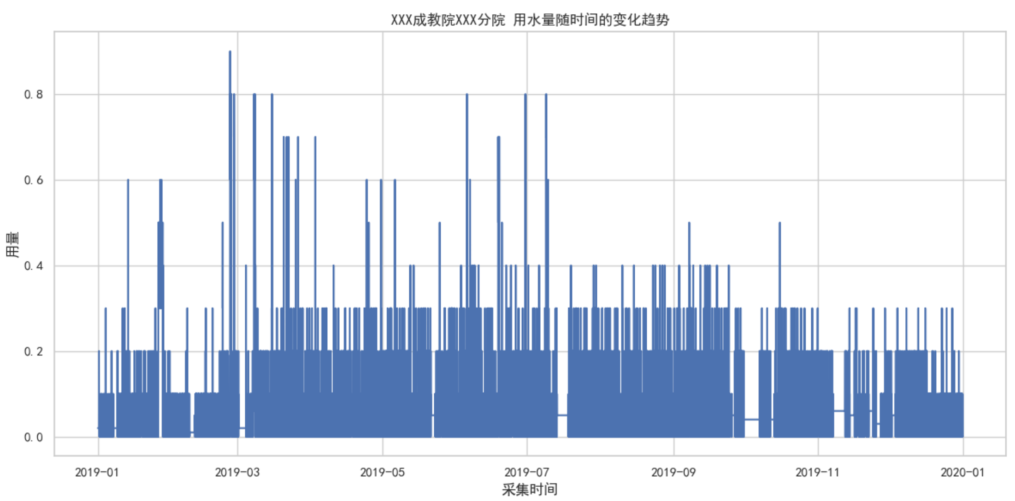
整体波动情况
XXX成教院XXX分院：用水量波动频繁，主要在0 - 0.8区间内变化。2019年3月左右出现较高峰值，后续各月也多次出现小峰值，整体波动较为剧烈，日常用水情况不够稳定。
XXXK楼：用水量同样波动频繁，基本在0 - 0.8区间浮动。2019年1月和7月左右有明显峰值，其余时间在一定范围内波动，整体呈现出较为规律的频繁波动状态。
变化趋势对比
两者用水高峰部分重合。在2019年1 - 3月以及7月左右，两者用水量均相对较高，可能暗示这两个时间段该区域整体用水需求增加，或许与教学安排、人员活动等因素有关。
从波动幅度来看，XXX成教院XXX分院的用水量波动幅度更大，部分峰值更高；而XXXK楼波动相对平稳，虽有峰值但整体波动范围较窄。这可能表明XXX成教院XXX分院的用水场景更为复杂，或存在一些特殊的用水活动。
接着是办公楼的部分用水量变化趋势与分析：
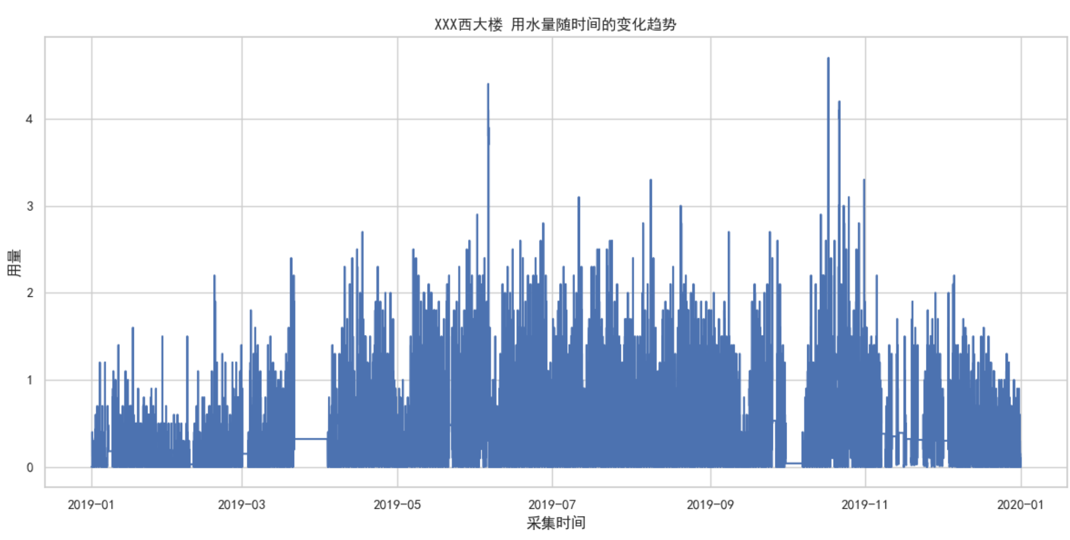
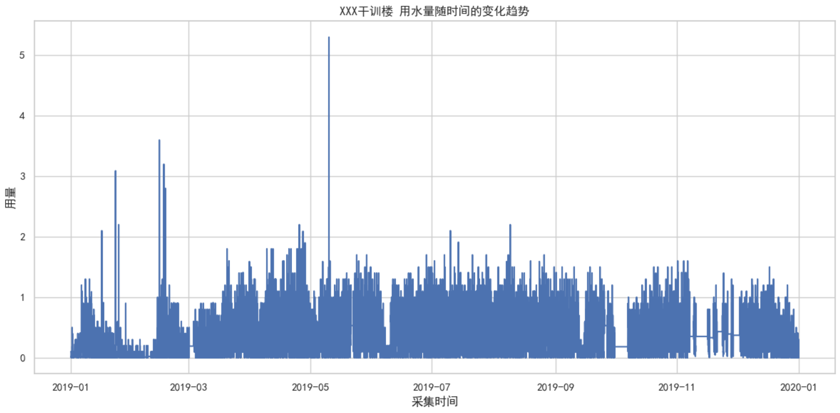
整体波动情况
XXX西大楼：用水量波动频繁且幅度较大，变化范围在0至5区间内。2019年5月至7月以及11月左右出现明显峰值，整体用水情况不稳定，显示出该区域用水需求变化较为复杂。
XXX干训楼：用水量同样波动频繁，波动范围大致在0至5之间。2019年5月左右出现一个突出的高值，后续各月也存在多次小幅波动，反映出该楼用水需求具有多样性和不确定性。
变化趋势对比
两者用水高峰部分重合，在2019年5月左右，XXX西大楼和XXX干训楼的用水量均相对较高，这可能暗示该时间段办公楼区域整体用水需求上升，或许与办公活动、人员流量等因素有关。
从波动细节来看，XXX西大楼的波动更为密集和剧烈，峰值出现较为频繁；而XXX干训楼虽也有波动，但相对而言在某些时段表现得较为平稳。这可能表明XXX西大楼的使用场景或人员活动更为多样化，导致用水情况更为复杂。
最后是食堂的部分用水量变化趋势与分析：
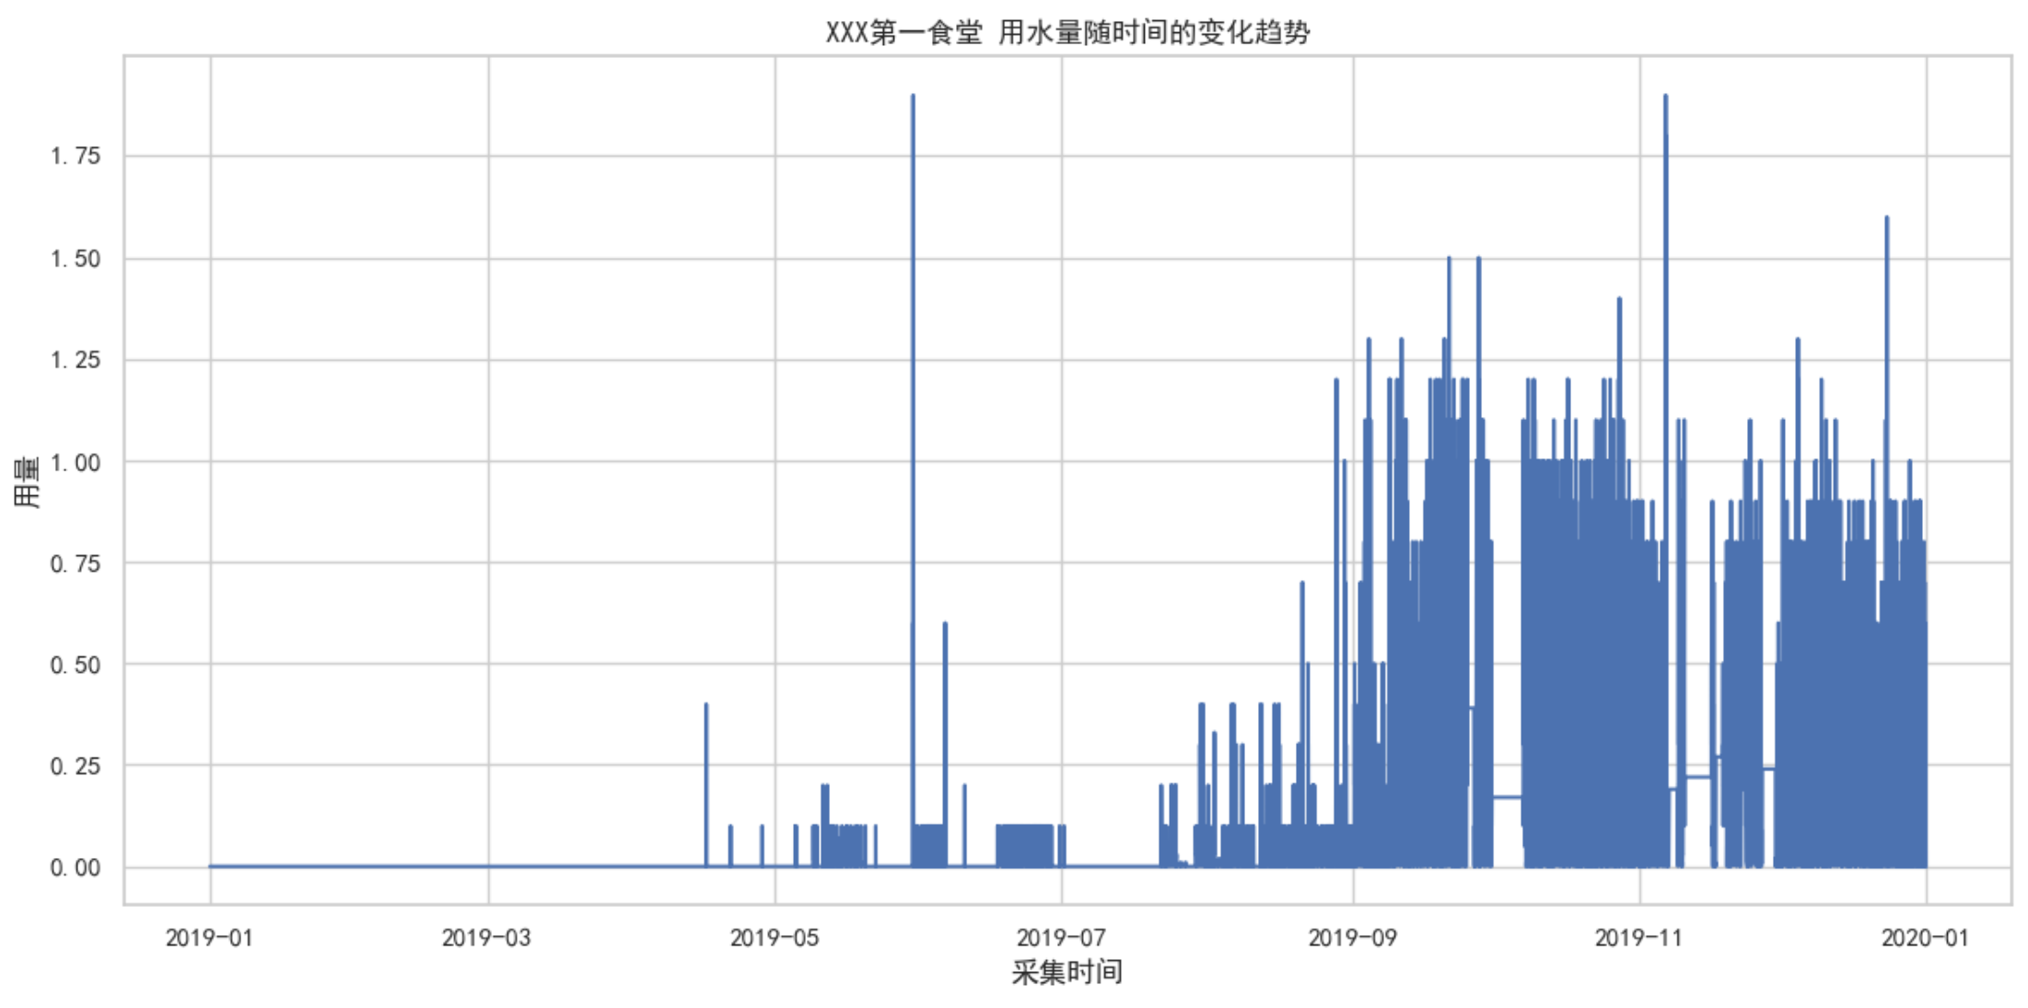
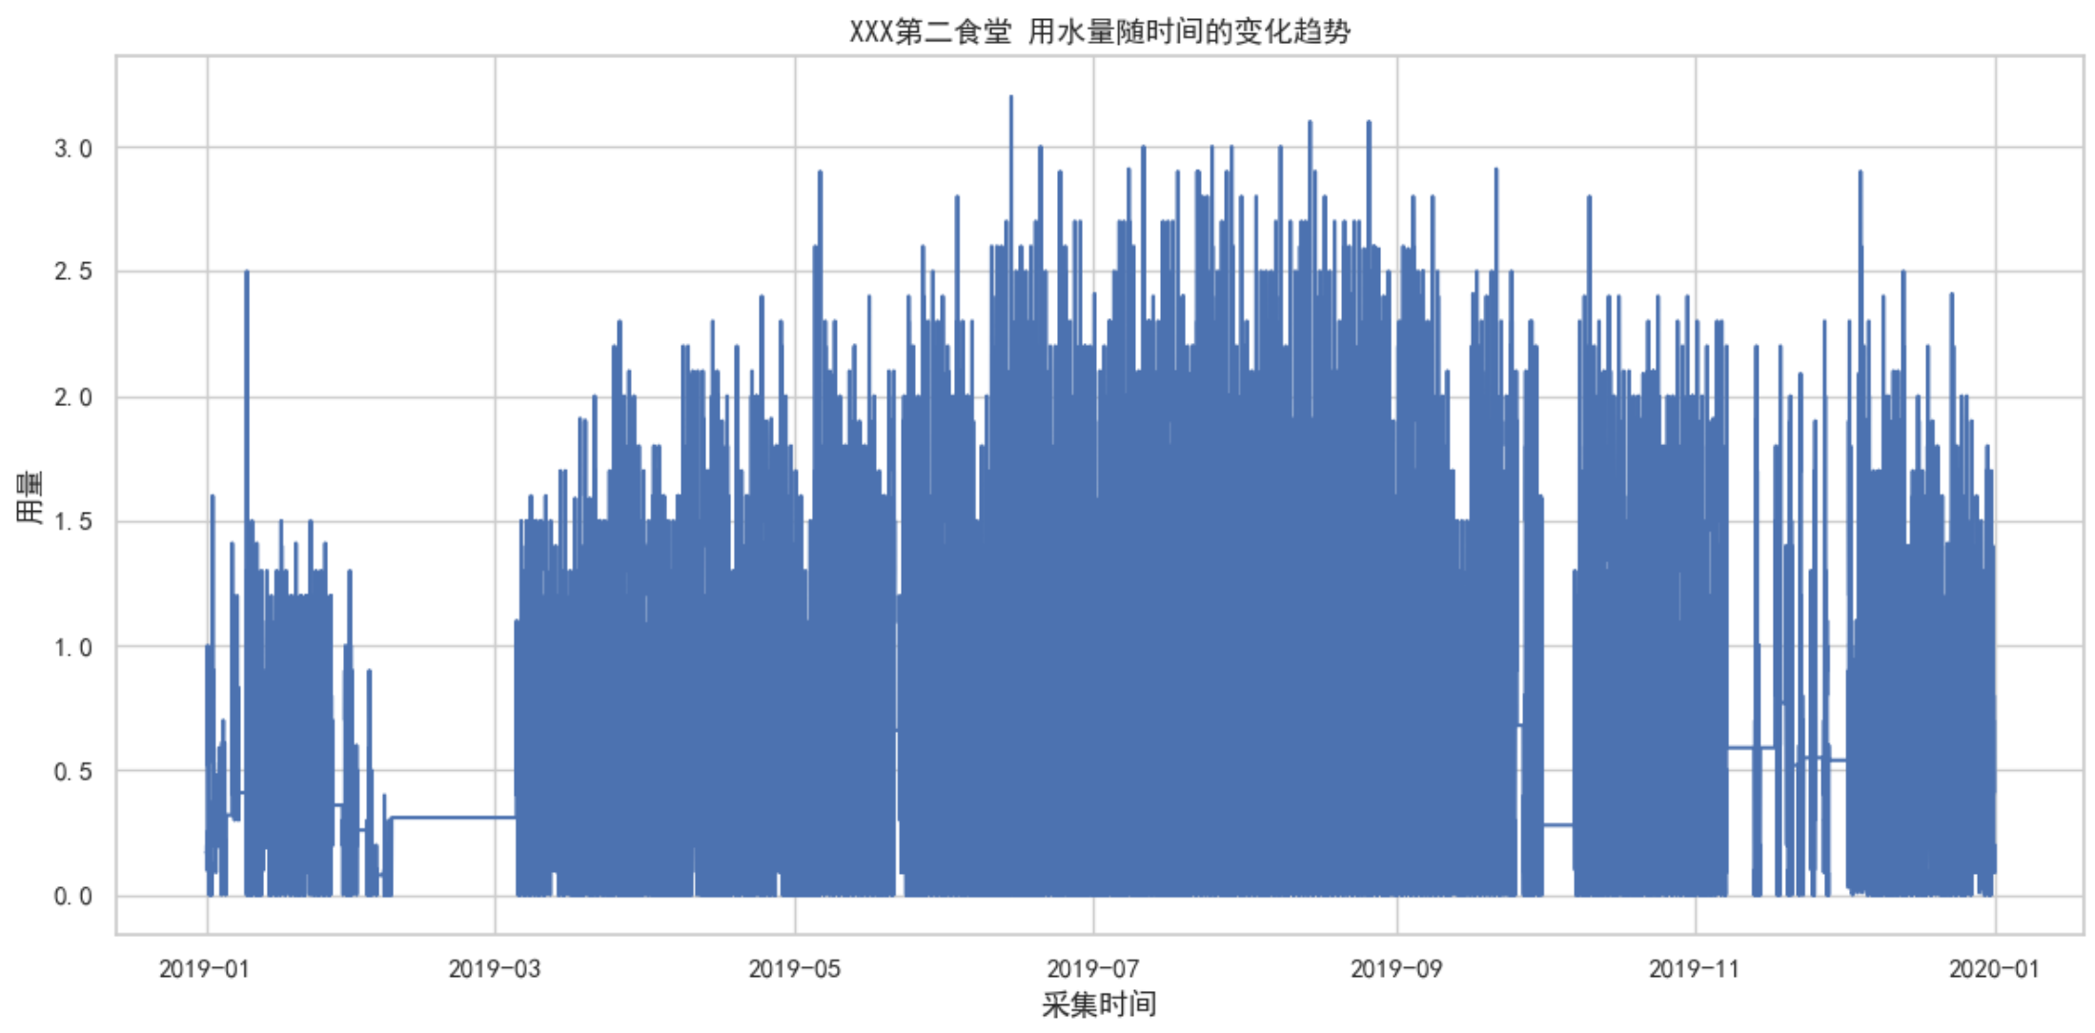
整体波动情况
XXX第二食堂：用水量波动频繁且幅度较大，主要在0至3.0区间内变化。自2019年5月起，用水量显著增多，整体维持在较高水平，波动也更为密集，显示出该食堂在此后的用水需求明显增加。
XXX第一食堂：用水量同样波动频繁，波动范围大致在0至1.75之间。2019年7月之前，用水量较少且波动较小；之后，用水量逐渐上升，波动幅度也有所增大，表明该食堂在2019年下半年用水需求有显著增长。
变化趋势对比
两者用水高峰虽不完全重合，但均在2019年下半年呈现出用水需求增长的趋势。XXX第二食堂在2019年5月后整体用水量较高且持续波动，而XXX第一食堂则在2019年7月后用水量开始明显上升，这一变化可能与学校学期安排、就餐人数变化等因素相关。
从波动幅度来看，XXX第二食堂的波动范围更大，峰值更高，表明其用水情况受多种因素影响更为复杂，可能与食堂的运营规模、菜品制作等因素有关；XXX第一食堂的波动幅度相对较小，用水情况较为稳定，但在特定时间段内也有明显变化。
综上所述：
分别对不同的功能区（宿舍、教学楼、办公楼、食堂）的部分数据（2019-01至2020-01）进行分析，可以明显观察到以下情况：
在宿舍中，2019年末的用水量相对平稳，但依旧维持在高水平；
在教学楼中，2019年末的用水量反而相对较高，但整体用水量依然较低；
在办公楼中，2019年5月至6月的用水量明显偏低，由此可见，这段时间办公楼内人数较少；
在食堂中，第二食堂的用水量显著高于第一食堂，这表明第二食堂的人流量是第一食堂的数倍。

4.2问题二模型建立与求解

4.2.1水表数据关系
数据读取与整合
load_data 函数负责读取水表层级关系数据（来自 水表层级关系.xlsx）以及各季度的水表用水量数据（来自以季度命名的 Excel 文件）。在读取过程中，对数据进行了列名重命名、时间格式转换、异常用水量处理（如去除用量小于等于 0 或异常高的值）等预处理操作，确保数据的一致性和可用性。将各季度数据整合到 quarterly_data 字典中，便于后续分析。

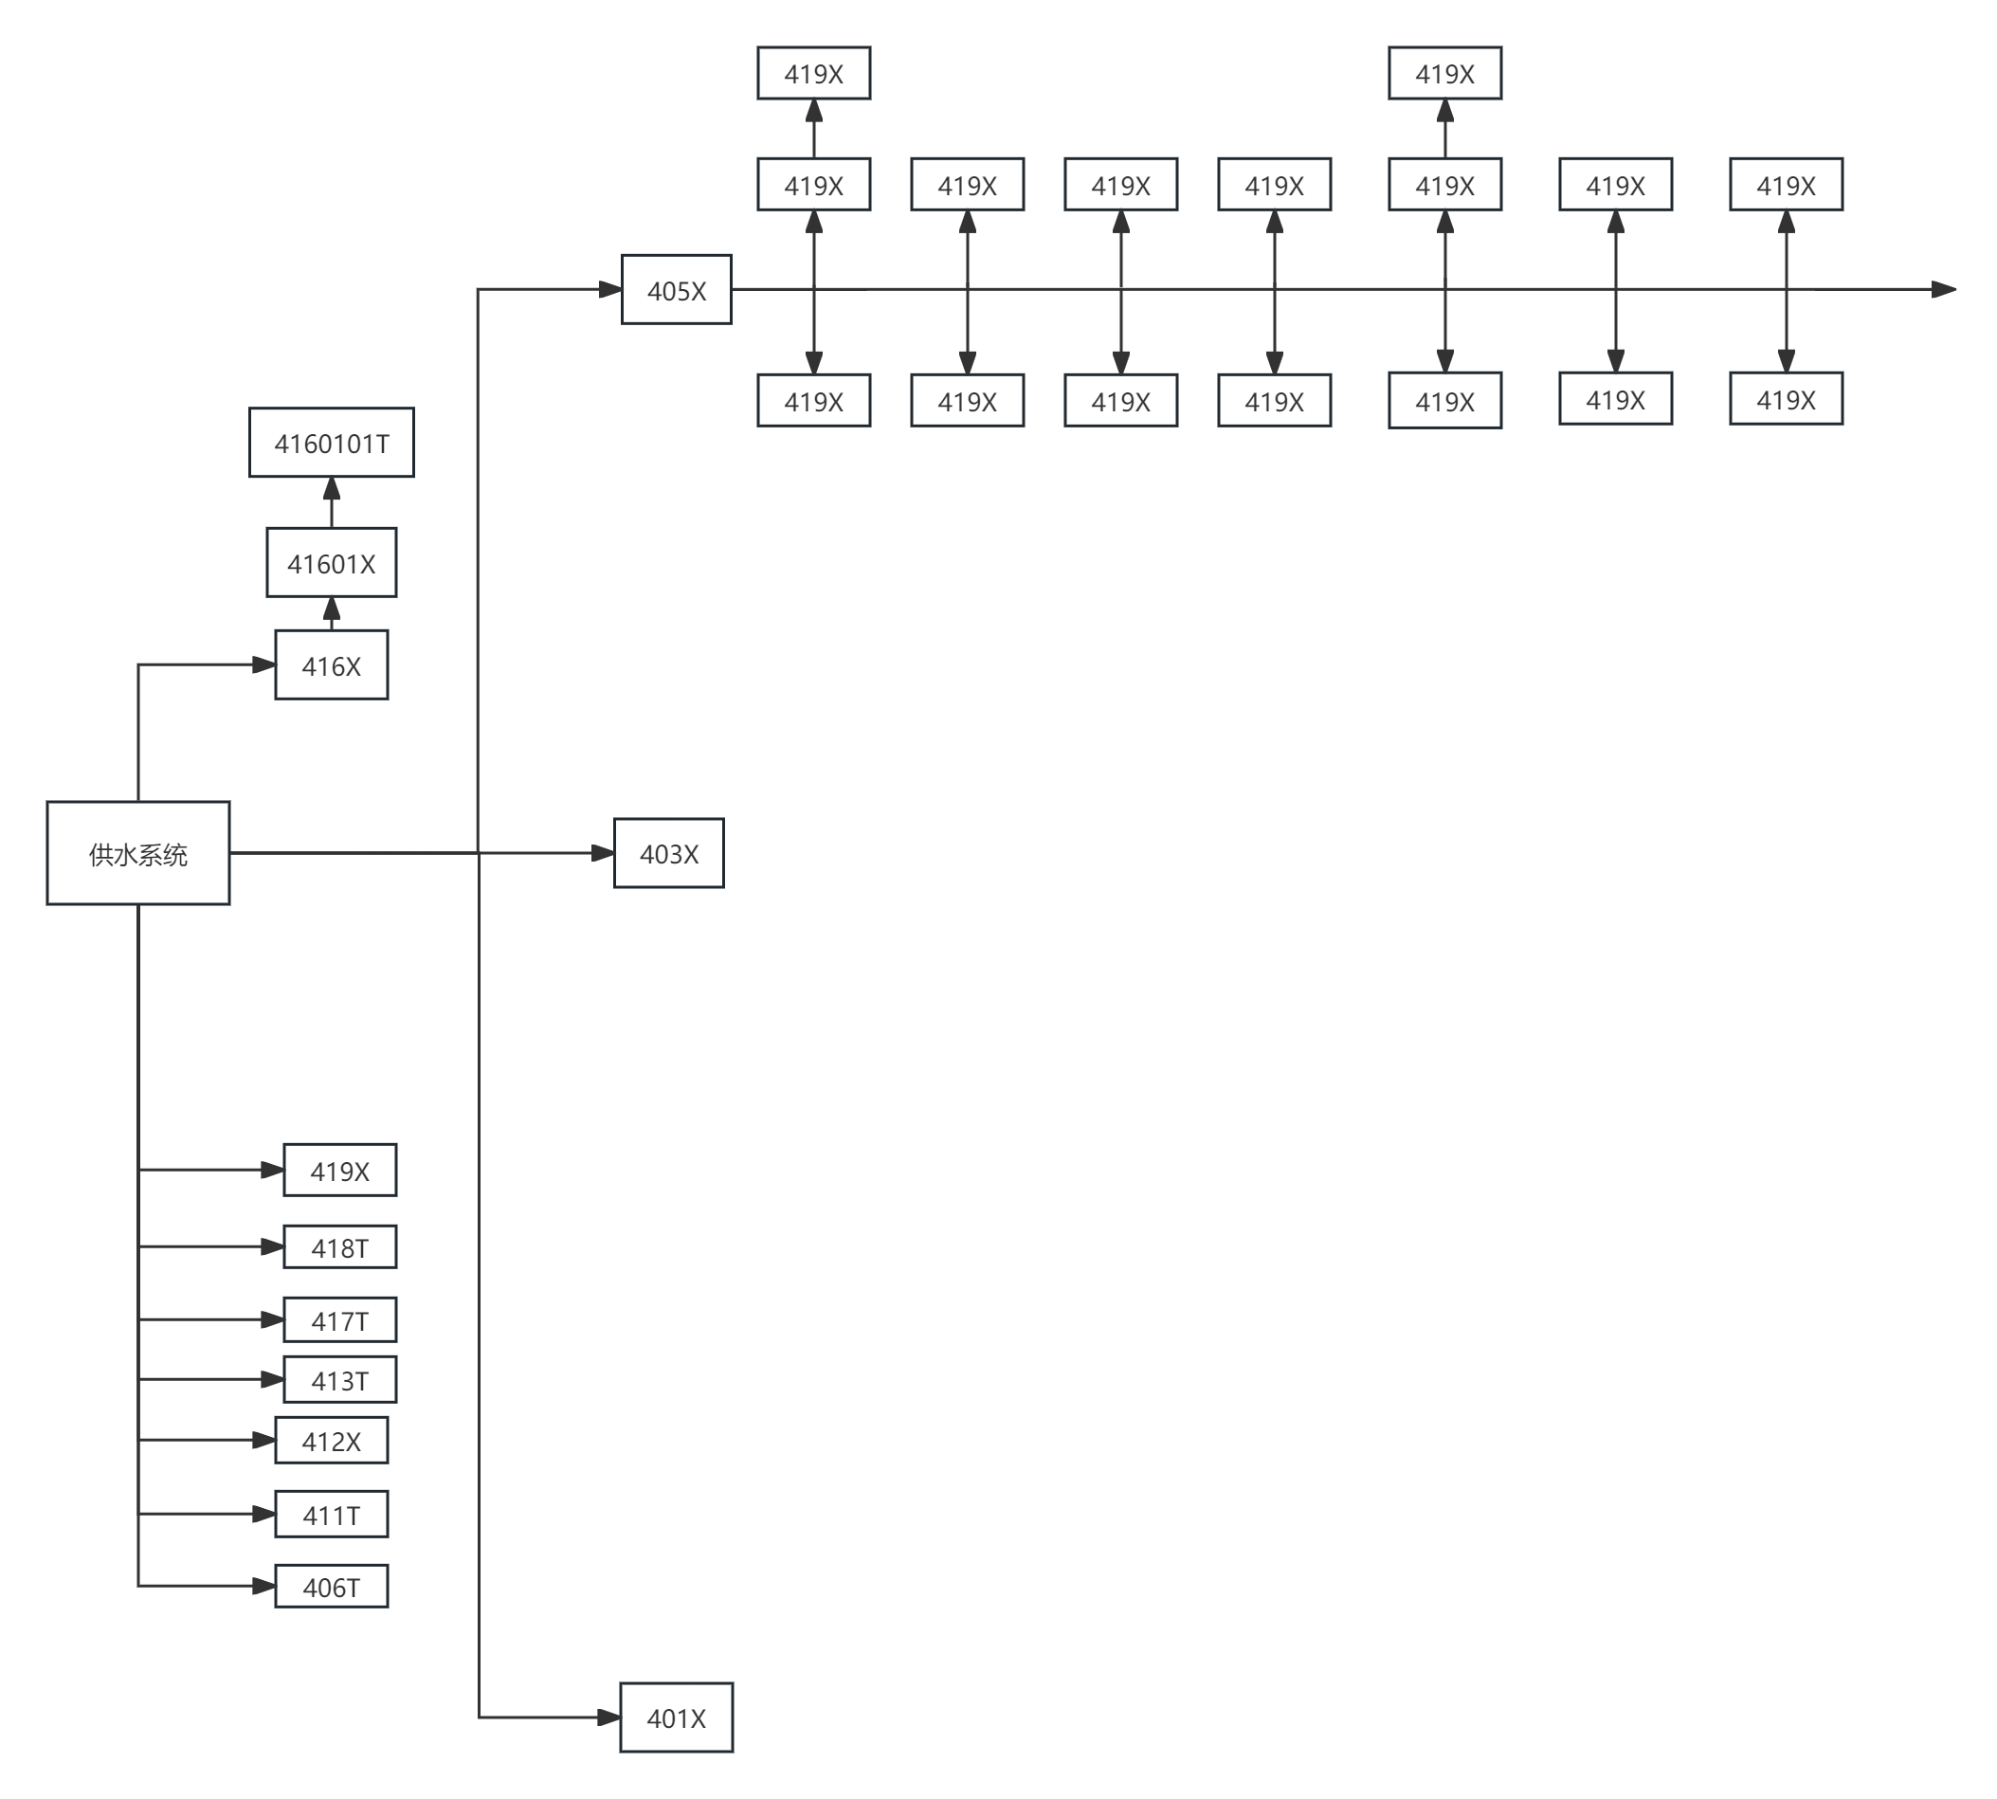

4.2.2误差分析
建立预测模型：
`build_prediction_model` 函数的主要功能是对每个水表进行独立的建模分析。具体来说，对于每一个水表，首先需要从数据中提取出特征矩阵 X，这个矩阵包含了多种特征，如滞后特征（即历史用水数据）、时间特征（如日期、季节等）以及其他可能影响用水量的因素。同时，还需要提取出目标变量 y，即实际的用水量数据。
接下来，为了确保模型的训练和测试过程能够合理反映时间序列的特性，使用 `TimeSeriesSplit` 方法进行时间序列的交叉验证。这种方法能够按照时间顺序将数据划分为多个训练集和测试集，从而避免数据的时间依赖性被破坏，确保模型的训练和评估更加准确。
在数据划分完成后，采用随机森林回归模型（`RandomForestRegressor`）来进行模型的训练和预测。随机森林模型因其较强的泛化能力和对非线性关系的处理能力，在用水量预测中表现出较好的效果。
模型训练和预测完成后，需要对预测结果进行全面的误差分析。为此，计算了多种常用的误差指标，包括平均绝对误差（MAE）、均方误差（MSE）、均方根误差（RMSE）以及平均绝对百分比误差（MAPE）。这些误差指标从不同的角度评估了模型的预测性能，提供了全面的评估结果。
最后，将这些计算得到的误差指标存储在一个名为 `errors` 的字典中，以便后续对每个水表的模型预测准确性进行详细的分析和比较。通过这种方式，可以直观地了解每个水表模型的预测效果，为进一步优化模型提供数据支持。
以下是部分水表的预测对比图：
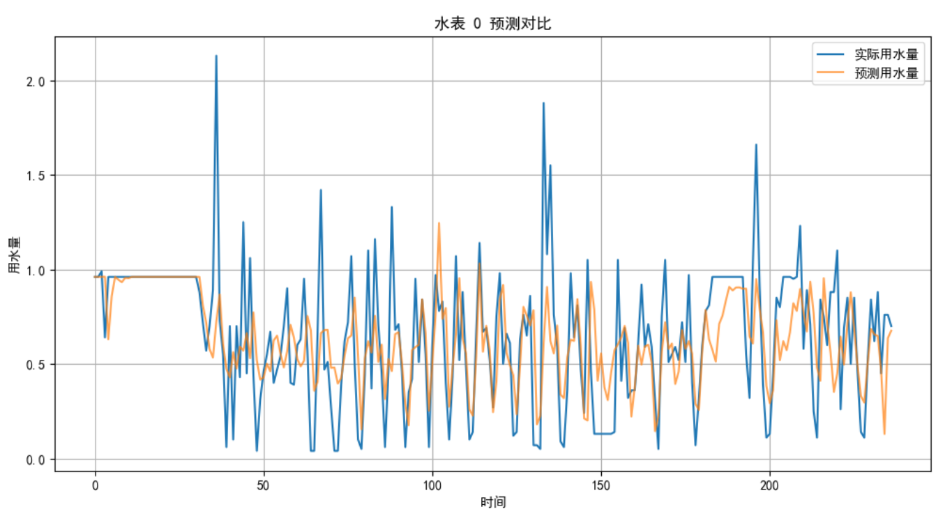
这是一张司法鉴定中心水表的实际用水量与预测用水量对比折线图。总体来看，预测用水量与实际用水量的趋势基本一致，但存在一定偏差：
波动情况：实际用水量的波动较为剧烈，在多个时间点出现显著的峰值和谷值，波动范围大致在0至2之间；而预测用水量的波动相对平缓，整体波动范围维持在0.5至1.5左右。
拟合程度：在部分时间段（如中间部分），两者较为接近，预测效果较为理想；然而，在一些特定时间点（如开头、20和150左右等），实际用水量与预测用水量的差距较为明显，这表明预测模型在这些时段的准确性仍需进一步提升。

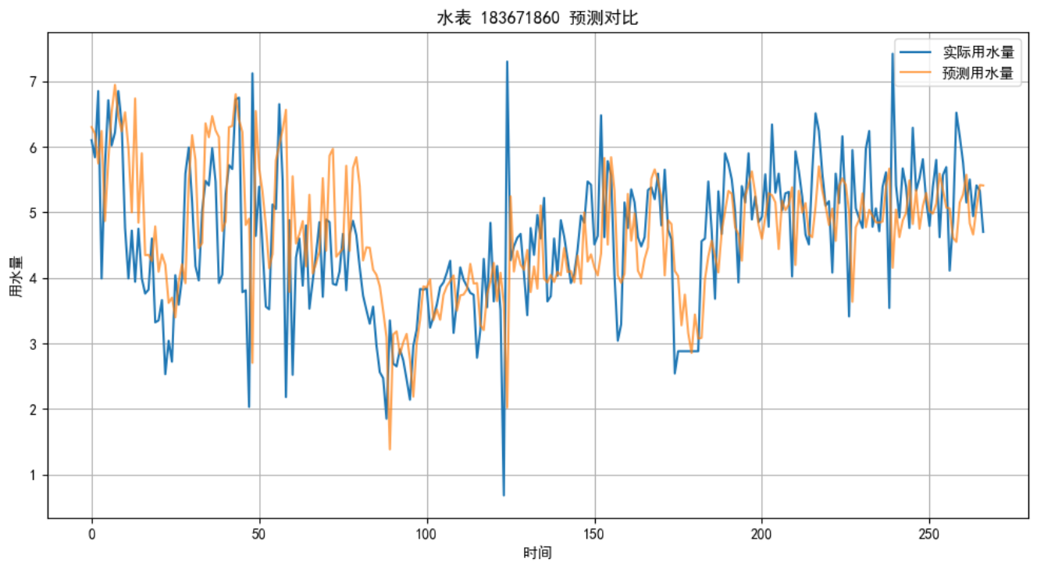
这是XXX8舍热泵水表的实际用水量与预测用水量对比折线图。分析如下：
整体趋势：实际用水量与预测用水量的走势基本一致，均呈现频繁波动的状态。
波动范围：实际用水量的波动范围大约在1至7之间，波动幅度较大，存在多个显著的峰值和谷值；预测用水量的波动范围大致在2至6之间，相对而言波动幅度稍小。
拟合情况：在部分时段（如50至100、150至200等），两者拟合度较高，预测效果较为理想；然而，在某些时间点（如100左右、250左右），实际用水量与预测用水量的差距较大，这表明预测模型在这些时刻的精准度仍需进一步提升。
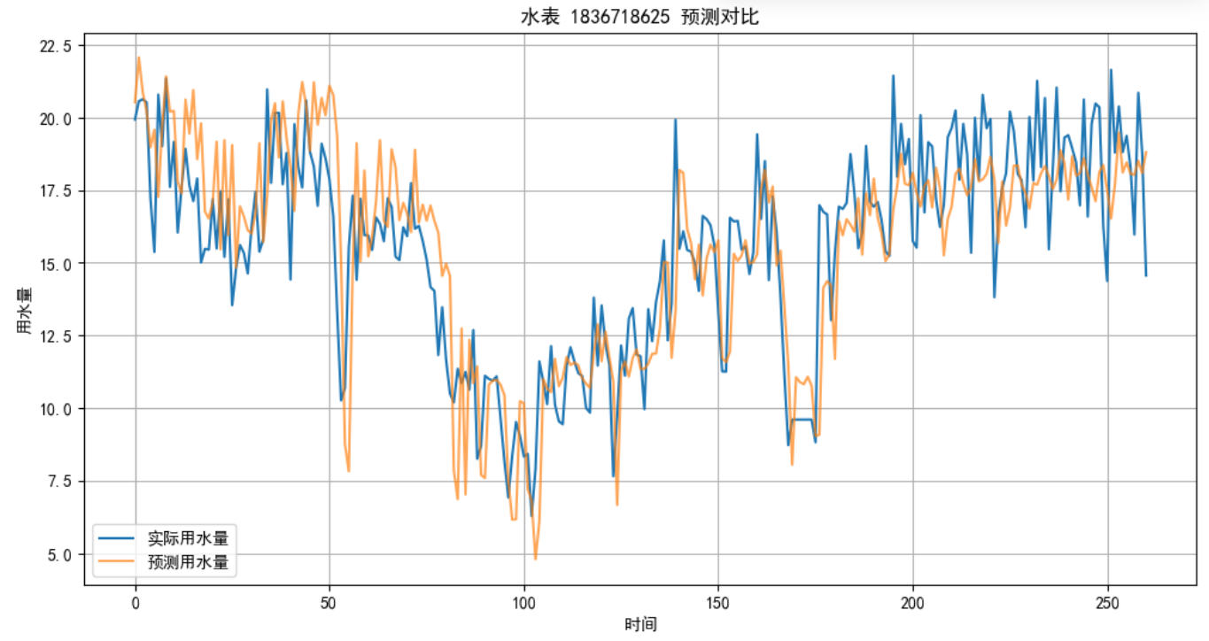
这是XXX4舍热水泵水表的实际用水量与预测用水量对比折线图，具体情况如下：
波动趋势：实际用水量和预测用水量的波动均较为频繁，二者走势存在一定相似性，但并不完全重合。
波动范围：实际用水量在5至22.5左右波动，波动幅度较大；预测用水量大致在7.5至22.5之间波动。相对而言，实际用水量的波动下限更低。
拟合程度：在部分时间段（如开头、150至200等），预测用水量与实际用水量较为接近，预测效果较好；然而在其他一些时间点（如50至100、100至150等），两者差距明显，表明预测模型在这些时段的准确性仍有提升空间。
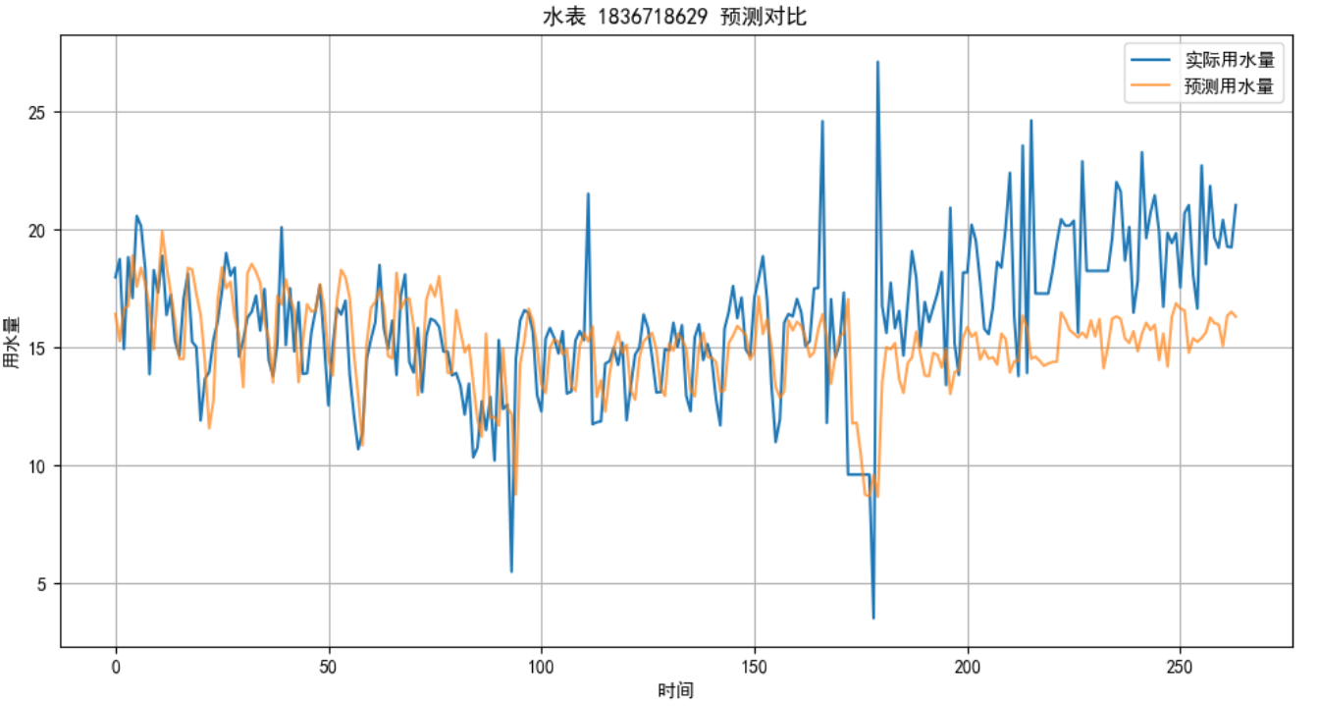
这是XXX5舍热水泵水表的实际用水量与预测用水量对比图，呈现以下特点：
波动趋势：实际与预测用水量均波动频繁，趋势大致相仿，但不完全一致。
波动范围：实际用水量在5 - 25间大幅波动，预测用水量波动范围相对窄，集中在10 - 20左右。
拟合情况：部分时段（如0 - 50、150 - 200）二者较贴近，预测效果尚可；但在100 - 150等时段差距明显，预测模型精准度在这些区间有待提升。
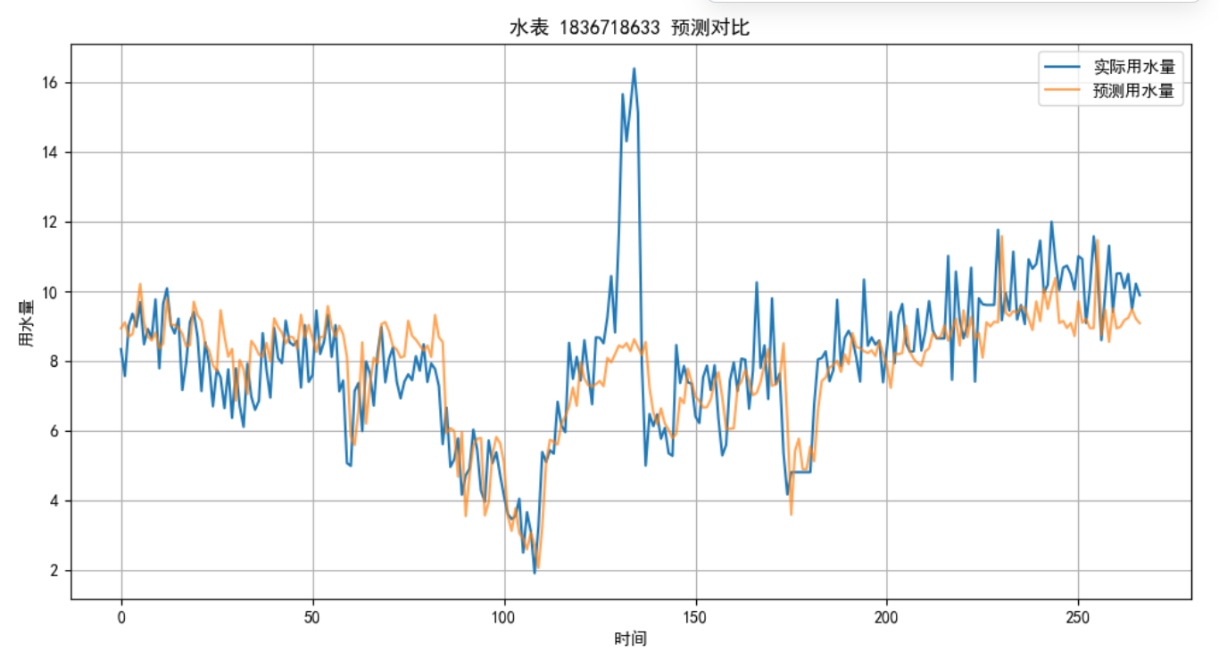
这是XXX3舍热水泵水表的实际用水量与预测用水量对比折线图，情况如下：
波动趋势：两者波动趋势总体相似，但实际用水量波动更剧烈，预测用水量相对平滑。
波动范围：实际用水量在2 - 16之间大幅波动，有明显峰值；预测用水量主要在4 - 10之间波动，范围较窄。
拟合程度：部分时段（如0 - 50、200 - 250）拟合较好，部分时段（如100 - 150）差距较大，预测模型精准度有待提升。

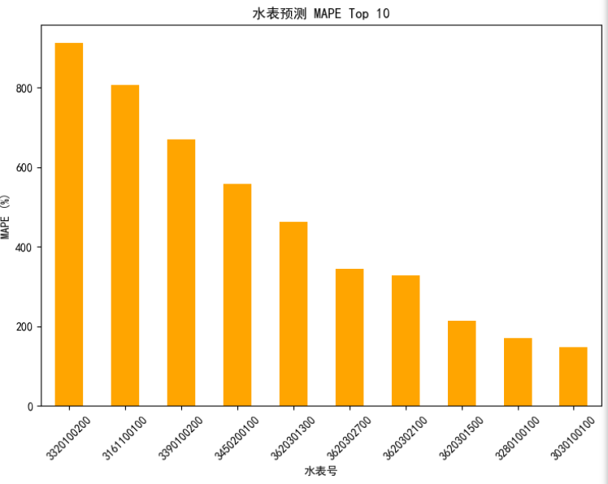
这是一张展示水表预测中平均绝对百分比误差（MAPE）排名前十的柱状图。具体来看：
误差分布：不同水表号的 MAPE 差异明显，最大的超过 900%，最小的接近 150%。
误差较大水表：水表XXX第二学生宿舍的 MAPE 最高，在 900% 左右，其次是 3161100100，MAPE 约 800%，说明这些水表的预测值与实际值偏差较大，预测效果较差。
误差较小水表：水表XXX第一学生宿舍的 MAPE 最小，约 150%，相对而言预测效果在这十个水表中较好。
关联数据平均相对误差MRE的计算方法为：
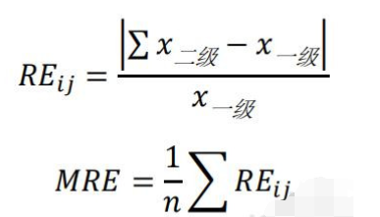
一级水表401X、403X、405X与其二级子水表之间的数据理论上应该是相等的。经过panadas库数据处理分析得到其平均相对误差为
一级水表数据误差
一级水表 误差 一级水表 误差 一级水表 误差
401X 11% 403X 4% 405X 11%

visualize_results 函数对模型误差进行综合展示。根据 errors 字典绘制水表模型误差 Top 10 的柱状图，展示 MAE 和 RMSE 较大的水表情况，以及 MAPE 较高的水表情况，帮助识别预测效果较差的水表，如图所示：
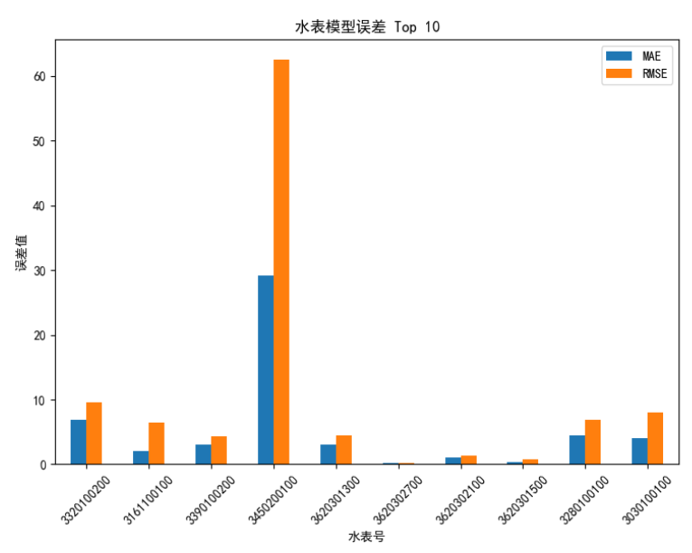

4.3问题三模型建立与求解

4.3.1数据预处理
首先根据XLS文件数据通过在pandas中对一级水表的数据进行了所有一级水表的全年用水时间的汇总，数据见附件，其波动变化形成的全年用水时间序列图如下：
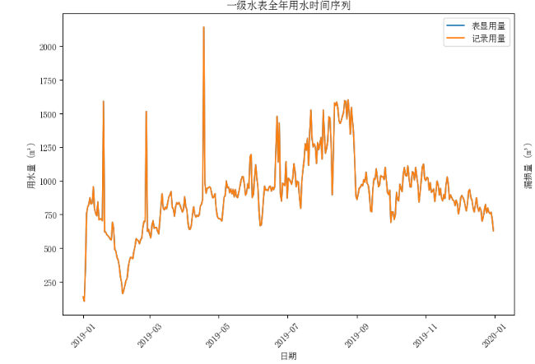
这是一张 “一级水表全年用水时间序列” 图，呈现了一级水表在 2019 年 1 月至 2020 年 1 月期间表显用量与记录用量的变化情况。图中显示一级水表全年用水情况波动较大，表显用量与记录用量虽整体趋势有相似之处，但在部分时间点差异明显。通过对比两条曲线的走势和波动情况，可进一步分析用水数据的合理性，排查是否存在计量差异等问题 。
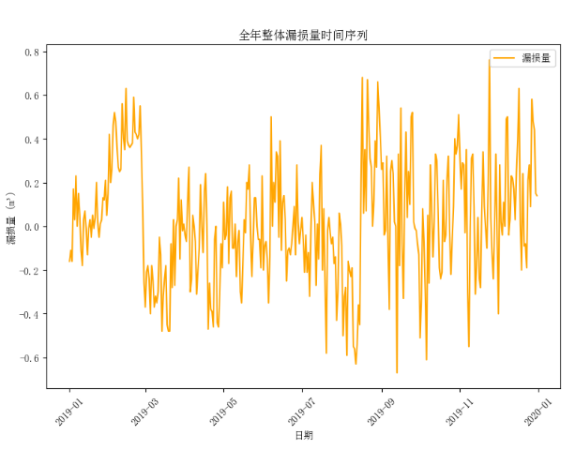

上图是根据给予的XLS文件数据运行出的一级所有水表全年用水时间序列图和全年整体的漏损量时间序列图，由于一级水表中每个水表的数据具有不同特性，其中存在异常值，同时这些异常值会干扰实验的最终结果，须将每个水表产生的异常值进行均值替换处理，从而减少异常因素对实验的影响，让实验数据更加稳定，有利于实验的预测。
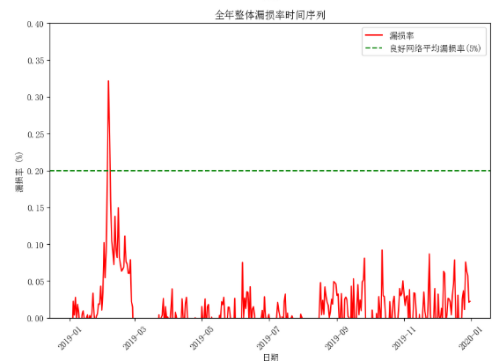
这是一张 “全年整体漏损率时间序列” 图，展示了全年每天的漏损率变化情况，该图表明全年整体漏损率波动较大，多数时间处于较低水平，但在特定时间段（如 2019 年 2 - 3 月 ）出现了严重超出良好网络平均漏损率的情况 ，需要重点关注这些高漏损率时段，排查管网是否存在异常泄漏等问题。

图中采用了直方图与核密度估计曲线（KDE）结合的形式展示数据分布情况。整体来看，该图表表明一级水表漏损率大部分集中在 0 附近，与良好网络平均漏损率（5%）相比，当前一级水表的漏损率分布显示出较为集中且偏低的特征 。

4.3.2样条插值平滑预测
样条插值是一种分段函数拟合方法。对于给定区间[a,b]的划分Δ:a=x0​<x1​<⋯<xn​=b ，样条函数s(x)在每个子区间[xi−1​,xi​]上是k次多项式，且s(x)及其k−1阶导数在整个区间[a,b]上连续。这样能保证函数整体平滑，避免高次多项式插值可能出现插值函数在区间端点附近剧烈振荡。
同时K次样条插值函数公式的一般形式为:
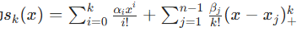
在校园供水系统中的，首先数据收集整理，节点选取方式，建立K次样条函数，数据平滑与预测时，构建好的k次样条函数可对原始用水量数据进行平滑处理，将未来的时间点代入已构建的k次样条函数中，即可得到对应时间点的用水量预测值。

4.3.3漏损情况分析
每一个一级水表在各个时间点漏损数据的漏损率反映漏损情况，同时漏损率反映漏损水量占记录用量的比例，计算方法如下
每个一级水表的漏损数据为：漏损水量=记录用量-水表表显用量
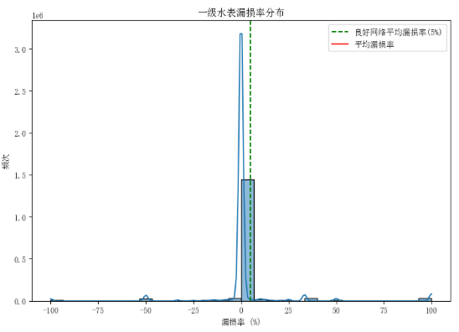
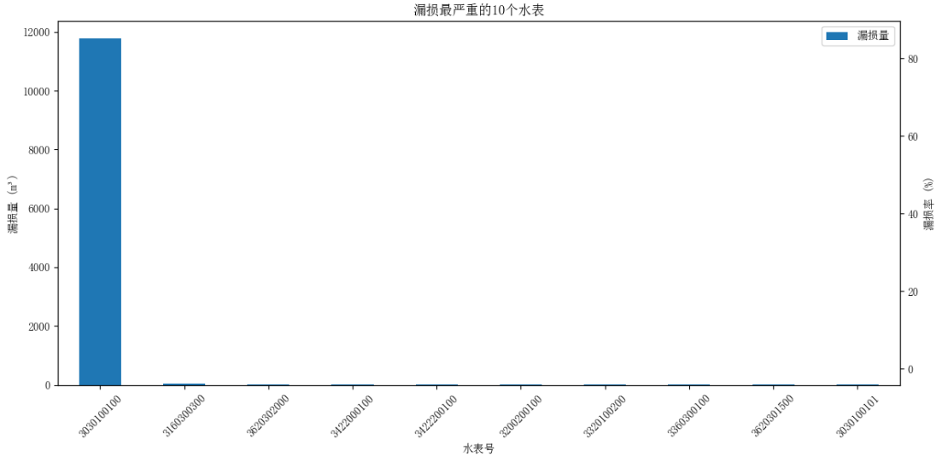

5.模型的评价

5.1优点
- 采用Python的Pandas库可以实现高效的数据预处理。在校园供水系统模型运行过程中，伴随着庞大的数据流量，Pandas库能够更加便捷地处理这些数据。
- 校园供水系统应用广泛，其解决问题的方法可以作为一种思路推广到各种系统检查中。该系统的智能管理模型凭借其独特的设计理念和技术架构，展现出显著的跨领域、跨场景应用潜力。
- 基于相关数据，可以构建数学模型定量分析校园供水管网的漏损状况，评估漏损程度，为管网维护提供数据支持，从而有效降低漏损率，节约水资源。此外，还能开发基于水表数据分析的漏损检测与定位方案，提高检测效率、降低成本，及时准确地识别和确定漏损位置。

5.2缺点
- 数据的采集以及处理不彻底，部分区域监测点分布不均，存在数据遗漏，数据监测盲点。
- 内部因素如设备状态理想化，实际的设备存在漏损，长时间使用导致的设备老化，测试精确度下降，导致的预测值与实际值存在误差。
- 监测环境理想化，实际测试易受到环境因素干扰，未能充分整合气象数据、校园日程等外部信息。

参考文献
（内容为宋体小四）

[编号] 作者，书名，出版地：出版社，出版年。(书的格式)
[编号] 作者，论文名，杂志名，卷期号：起止页码，出版年。(论文的格式)
[编号] 作者，资源标题，网址，访问时间（年月日）。(网络资源的格式）
- 全国大学生数学建模竞赛组委会，2020全国大学生数学建模竞赛论文展示（E040）https://dxs.moe.gov.cn/zx/a/hd_sxjm_sxjmlw_2020qgdxssxjmjslwzs/210618/1699936.shtml，访问时间（2025年5月23日）。

附录

注意：1.上下左右页边距统一为2.5cm（文件——页面设置——页边距——）。
2.行间距设为“单倍行距”（格式——段落——行距——单倍行距）。为排版效果需要可以适当调整行距。特殊表格和图形中文字根据需要可适当改变。
3.页码居中（插入——页码——对齐方式——居中）。
4.不能加页眉、页脚、眉线和目录；

